Ta dokument vsebuje odobrene informacije o zdravilu Zarzio z označenimi spremembami v primerjavi s prejšnjim postopkom, ki je vplival na informacije o zdravilu (EMEA/H/C/000917/WS2770/G).

Več informacij je na voljo na spletni strani Evropske agencije za zdravila: https://www.ema.europa.eu/en/medicines/human/epar/zarzio

PRILOGA I

POVZETEK GLAVNIH ZNAČILNOSTI ZDRAVILA
1. IME ZDRAVILA

Zarzio 30 M e./0,5 ml raztopina za injiciranje ali infundiranje v napolnjeni injekcijski brizgi
Zarzio 48 M e./0,5 ml raztopina za injiciranje ali infundiranje v napolnjeni injekcijski brizgi

2. KAKOVOSTNA IN KOLIČINSKA SESTAVA

Zarzio 30 M e./0,5 ml raztopina za injiciranje ali infundiranje v napolnjeni injekcijski brizgi
En mililiter raztopine vsebuje 60 milijonov enot (M e.) (kar je enako 600 mikrogramom [µg]) filgrastima*.
Ena napolnjena injekcijska brizga vsebuje 30 milijonov enot (kar je enako 300 µg) filgrastima v 0,5 ml.

Zarzio 48 M e./0,5 ml raztopina za injiciranje ali infundiranje v napolnjeni injekcijski brizgi
En mililiter raztopine vsebuje 96 milijonov enot (M e.) (kar je enako 960 mikrogramom [µg]) filgrastima*.
Ena napolnjena injekcijska brizga vsebuje 48 milijonov enot (kar je enako 480 µg) filgrastima v 0,5 ml.

* rekombinantni metionilirani humani granulocitne kolonije spodbujajoči faktor (G-CSF - granulocyte colony stimulating factor), proizveden v celicah E. coli s tehnologijo rekombinantne DNA.

Pomožna snov z znanim učinkom
En mililiter raztopine vsebuje 50 mg sorbitola (E 420).
Za celoten seznam pomožnih snovi glejte poglavje 6.1.

3. FARMACEVTSKA OBLIKA

Raztopina za injiciranje ali infundiranje v napolnjeni injekcijski brizgi (injiciranje ali infundiranje).
Bistra, brezbarvna do rahlo rumenkasta raztopina.

4. KLINIČNI PODATKI

4.1 Terapevtske indikacije

- Skrajšanje trajanja nevtropenije in zmanjšanje pogostnosti pojavljanja febrilne nevtropenije pri bolnikih, zdravljenih z vpeljano citotoksično kemoterapijo zaradi malignih obolenj (z izjemo kronične mieloične levkemije in mielodisplastičnih sindromov) in skrajšanje trajanja nevtropenije pri bolnikih, pri katerih se izvaja mieloablacijsko zdravljenje, ki mu sledi presaditev kostnega mozga, za te bolnike pa se domneva, da so izpostavljeni povečanemu tveganju za pojav dolgotrajne hude nevtropenije.

Varnost in učinkovitost filgrastima sta podobni pri odraslih in otrocih, ki se jih zdravi s citotoksično kemoterapijo.

- Izplavljanje krvotvornih matičnih celic v periferno kri (PBPC - peripheral blood progenitor cells).

- Pri otrocih ali odraslih bolnikih s hudo prirojeno, ciklično ali idiopatsko nevtropenijo z absolutnim številom nevtrofilcev (ANC - absolute neutrophil count) ≤ 0,5 × 10⁹/l in s hudimi ali ponavljajočimi se okužbami v anamnezi je indicirana dolgotrajna uporaba filgrastima za povečanje števila nevtrofilcev in zmanjšanje pogostnosti pojavljanja in trajanja z okužbami povezanih zapletov.

- Zdravljenje trdovratne nevtropenije (absolutno število nevtrofilcev ≤ 1,0 × 10⁹/l) pri bolnikih z napredovalo okužbo s HIV, da bi zmanjšali tveganje za pojav bakterijskih okužb, kadar drugi načini obvladovanja nevtropenije niso primerni.

4.2 Odmerjanje in način uporabe

Zdravljenje s filgrastimom se lahko izvaja le v sodelovanju z onkološko ustanovo, ki ima izkušnje z zdravljenjem z G-CSF in izkušnje v hematologiji, in razpolaga s potrebnimi diagnostičnimi zmogljivostmi. Postopki izplavljanja (mobilizacije) in afereze se morajo izvajati v sodelovanju z onkološko-hematološko ustanovo, ki ima sprejemljive izkušnje na tem področju, in kjer je mogoče neoporečno izvajati spremljanje hematopoetskih matičnih celic.

Vpeljana citotoksična kemoterapija

Odmerjanje

Priporočeni odmerek filgrastima je 0,5 M e./kg/dan (5 µg/kg/dan). Prvi odmerek filgrastima je treba dati vsaj 24 ur po citotoksični kemoterapiji. V randomiziranih kliničnih preskušanjih so uporabljali subkutani odmerek 230 µg/m²/dan (od 4,0 do 8,4 µg/kg/dan).

Vsakodnevno dajanje filgrastima se mora nadaljevati, dokler ne preide obdobje pričakovanega najmanjšega števila nevtrofilcev in se število nevtrofilcev ne normalizira. Po vpeljani kemoterapiji za zdravljenje čvrstih tumorjev, limfomov in limfatične levkemije je pričakovati, da bo trajanje zdravljenja, ki je potrebno za izpolnitev teh meril, znašalo do 14 dni. Po indukcijskem in konsolidacijskem zdravljenju akutne mieloične levkemije je zdravljenje lahko bistveno daljše (do 38 dni), odvisno od vrste citotoksične kemoterapije, njenega odmerka in časovnega razporeda.

Pri bolnikih, pri katerih se izvaja zdravljenje s citotoksično kemoterapijo, se število nevtrofilcev od 1 do 2 dni po začetku zdravljenja s filgrastimom praviloma prehodno poveča. Da bi dosegli trajen terapevtski odziv, pa se zdravljenja s filgrastimom ne sme prekiniti, dokler ne mine obdobje pričakovanega najmanjšega števila nevtrofilcev in se število nevtrofilcev ne normalizira. Predčasno prenehanje zdravljenja s filgrastimom, preden mine obdobje pričakovanega najmanjšega števila nevtrofilcev, ni priporočljivo.

Način uporabe

Filgrastim je mogoče dajati kot vsakodnevno subkutano injekcijo ali kot vsakodnevno 30-minutno intravensko infuzijo, razredčeno s 5-% raztopino glukoze (glejte poglavje 6.6). V večini primerov ima prednost subkutana uporaba. Na podlagi študije uporabe posamičnih odmerkov obstaja nekaj dokazov, da lahko intravensko odmerjanje skrajša trajanje učinka. Klinični pomen tega opažanja za uporabo več odmerkov zapored ni jasen. Izbira poti uporabe je odvisna od individualnih kliničnih okoliščin.

Pri bolnikih, zdravljenih z mieloablacijsko terapijo, ki ji sledi presaditev kostnega mozga

Odmerjanje

Priporočeni začetni odmerek filgrastima je 1,0 M e./kg/dan (10 µg/kg/dan). Prvi odmerek filgrastima je treba dati vsaj 24 ur po citotoksični kemoterapiji in vsaj 24 ur po infundiranju kostnega mozga.

Ko preide obdobje najmanjšega števila nevtrofilcev, je treba dnevni odmerek filgrastima prilagoditi glede na odziv nevtrofilcev takole:

Število nevtrofilcev (ANC) | Prilagajanje odmerka filgrastima
> 1,0 × 10⁹/l v obdobju treh zaporednih dni | Odmerek je treba zmanjšati na 0,5 M e./kg/dan (5 µg/kg/dan)
Nato, če ANC ostane > 1,0 × 10⁹/l še v obdobju naslednjih treh zaporednih dni | Z dajanjem filgrastima je treba prenehati
Če se ANC zmanjša na < 1,0 × 10⁹/l med obdobjem zdravljenja, je treba odmerek filgrastima ponovno povečevati, v skladu z zgoraj navedenimi koraki
ANC = absolutno število nevtrofilcev (Absolute Neutrophil Count)

Način uporabe

Filgrastim je mogoče dajati kot 30-minutno ali 24-urno intravensko infuzijo ali kot neprekinjeno 24-urno subkutano infuzijo. Filgrastim je treba razredčiti v 20 ml 5-% raztopine glukoze (glejte poglavje 6.6).

Za izplavljanje PBPC pri bolnikih, pri katerih se izvaja mielosupresivno ali mieloablacijsko zdravljenje, ki mu sledi avtologna presaditev PBPC

Odmerjanje

Če se filgrastim uporablja samostojno, je priporočeni odmerek za izplavljanje PBPC 1,0 milijona enot/kg/dan (10 µg/kg/dan) od 5 do 7 zaporednih dni. Časovni razpored levkafereze: pogosto zadošča(ta) ena ali dve levkaferezi 5. in 6. dan. V drugih okoliščinah utegnejo biti potrebne dodatne levkafereze. Z dajanjem filgrastima je treba nadaljevati do zadnje levkafereze.

Priporočeni odmerek filgrastima za izplavljanje matičnih celic v periferno kri po mielosupresivni kemoterapiji je 0,5 M e./kg/dan (5 µg/kg/dan). Dajati ga je treba od prvega dne po zaključeni kemoterapiji in dokler ne preide obdobje pričakovanega najmanjšega števila nevtrofilcev ter se njihovo število normalizira. Levkaferezo je treba narediti v obdobju, ko se absolutno število nevtrofilcev dvigne z ravni < 0,5 × 10⁹/l na > 5,0 × 10⁹/l. Pri bolnikih, pri katerih se ni izvajala obsežna kemoterapija, pogosto zadošča ena levkafereza. V drugih okoliščinah so priporočljive dodatne levkafereze.

Način uporabe

Samostojna uporaba filgrastima za izplavljanje PBPC:
Filgrastim je mogoče dajati kot 24-urno neprekinjeno subkutano infuzijo ali kot subkutano injekcijo. Za infundiranje je treba filgrastim razredčiti v 20 ml 5-% raztopine glukoze (glejte poglavje 6.6).

Filgrastim za izplavljanje PBPC po mielosupresivnem zdravljenju:
Filgrastim se daje kot subkutana injekcija.

Za izplavljanje PBPC pri zdravih darovalcih pred alogensko presaditvijo PBPC

Odmerjanje

Za izplavljanje PBPC pri zdravih darovalcih je treba filgrastim uporabiti v odmerku 1,0 M e./kg/dan (10 µg/kg/dan) v obdobju od 4 do 5 zaporednih dni. Z levkaferezo je treba začeti peti dan in jo, če je potrebno, nadaljevati do šestega dne, da se zbere 4 × 10⁶ celic CD34⁺/kg prejemnikove telesne mase.

Način uporabe

Filgrastim se daje kot subkutana injekcija.

Pri bolnikih s hudo kronično nevtropenijo (SCN - Severe Chronic Neutropenia)

Odmerjanje

Prirojena nevtropenija
Priporočeni začetni odmerek je 1,2 M e./kg/dan (12 µg/kg/dan), v enkratnem odmerku ali v deljenih odmerkih.

Idiopatska ali ciklična nevtropenija
Priporočeni začetni odmerek je 0,5 M e./kg/dan (5 µg/kg/dan), v enkratnem odmerku ali v deljenih odmerkih.

Prilagoditev odmerka
Filgrastim je treba dajati vsak dan kot subkutano injekcijo, dokler število nevtrofilcev ne preseže vrednosti 1,5 × 10⁹/l in ga je na tej ravni mogoče vzdrževati. Ko je takšen odziv dosežen, je treba določiti najmanjši učinkoviti odmerek za vzdrževanje te ravni. Za vzdrževanje ustreznega števila nevtrofilcev je potrebna dolgotrajna vsakodnevna uporaba zdravila. Po enem do dveh tednih zdravljenja je mogoče začetni odmerek podvojiti ali prepoloviti, odvisno od bolnikovega odziva. Nato je mogoče odmerek individualno prilagajati na vsak(a) 1 do 2 tedna, da se ohrani povprečno število nevtrofilcev med 1,5 × 10⁹/l in 10 × 10⁹/l. Pri bolnikih s hudimi okužbami je treba premisliti o hitrejšem povečevanju odmerka. V kliničnih preskušanjih so pri 97 % bolnikov, ki so se odzivali, dosegli popoln odziv z odmerki ≤ 24 µg/kg/dan. Varnost dolgotrajne uporabe filgrastima v odmerkih več kot 24 µg/kg/dan pri bolnikih s hudo kronično nevtropenijo ni bila dokazana.

Način uporabe

Prirojena, idiopatska ali ciklična nevtropenija: filgrastim se daje kot subkutana injekcija.

Pri bolnikih z okužbo s HIV

Odmerjanje

Za odpravljanje nevtropenije
Priporočeni začetni odmerek filgrastima je 0,1 M e./kg/dan (1 µg/kg/dan), ki se ga daje, s titriranjem do največ 0,4 M e./kg/dan (4 µg/kg/dan), dokler ni doseženo normalno število nevtrofilcev, ki ga je mogoče tudi vzdrževati (absolutno število nevtrofilcev (ANC) > 2,0 × 10⁹/l). V kliničnih študijah se je na te odmerke odzvalo > 90 % bolnikov, mediana vrednosti časa, po katerem je bila nevtropenija odpravljena, pa je znašala dva dneva.

Pri majhnem številu bolnikov (< 10 %) so bili za odpravo nevtropenije potrebni odmerki do 1,0 M e./kg/dan (10 µg/kg/dan).

Za vzdrževanje normalnega števila nevtrofilcev
Ko je nevtropenija odpravljena, je treba določiti najmanjši učinkoviti odmerek za vzdrževanje normalnega števila nevtrofilcev. Začetni odmerek je priporočljivo prilagoditi na 30 M e./dan (300 µg/dan) vsak drugi dan. Za vzdrževanje števila nevtrofilcev na ravni > 2,0 × 10⁹/l bi utegnile biti potrebne nadaljnje prilagoditve odmerka, glede na bolnikovo absolutno število nevtrofilcev. V kliničnih študijah so morali za vzdrževanje absolutnega števila nevtrofilcev na ravni > 2,0 × 10⁹/l uporabljati 30 M e./dan (300 µg/dan) v obdobju od enega do sedmih dni na teden; mediana pogostnosti dajanja je znašala 3 dni na teden. Za vzdrževanje absolutnega števila nevtrofilcev na ravni > 2,0 × 10⁹/l bi utegnila biti potrebna dolgotrajna uporaba zdravila.

Način uporabe

Odpravljanje nevtropenije ali vzdrževanje normalnega števila nevtrofilcev: Filgrastim se daje kot subkutana injekcija.

Starejši

Klinična preskušanja s filgrastimom so vključevala majhno število starejših bolnikov. Vendar posebnih študij pri tej skupini niso opravili, zato za te bolnike specifičnih priporočil o odmerjanju ni mogoče dati.

Zmanjšano delovanje ledvic

Raziskave uporabe filgrastima pri bolnikih z močno zmanjšanim delovanjem ledvic ali jeter kažejo, da ima filgrastim pri teh bolnikih podoben farmakokinetični in farmakodinamski profil, kot ga je mogoče opaziti pri zdravih posameznikih. V teh okoliščinah prilagajanje odmerka ni potrebno.

Pediatrična uporaba pri bolnikih s hudo kronično nevtropenijo in rakavimi obolenji

Petinšestdeset odstotkov bolnikov, ki so jih preučevali v programu študij hude kronične nevtropenije, je bilo mlajših od 18 let. Učinkovitost zdravljenja v tej starostni skupini, v katero so bili vključeni večinoma bolniki s prirojeno nevtropenijo, je bila nedvoumna. Kar zadeva varnostne značilnosti, ni bilo opaziti nobenih razlik pri pediatričnih bolnikih, ki so se zdravili zaradi hude kronične nevtropenije.

Podatki iz kliničnih študij pri pediatričnih bolnikih kažejo, da sta varnost in učinkovitost filgrastima pri odraslih in otrocih, ki se zdravijo s citotoksično kemoterapijo, podobni.

Odmerjanje

Priporočila za odmerjanje pri pediatričnih bolnikih so enaka kot pri odraslih, ki se zdravijo z mielosupresivno citotoksično kemoterapijo.

Način uporabe

Napolnjena injekcijska brizga zaradi vzmetnega mehanizma ni namenjena odmerjanju količin, manjših od 0,3 ml. Odmerki, manjši od 0,3 ml, se s to brizgo ne smejo dajati.

Če je potrebno, se raztopina za injiciranje lahko razredči (glejte poglavje 6.6).

4.3 Kontraindikacije

Preobčutljivost na učinkovino ali katero koli pomožno snov, navedeno v poglavju 6.1.

4.4 Posebna opozorila in previdnostni ukrepi

Sledljivost

Z namenom izboljšanja sledljivosti granulocitne kolonije spodbujajočih faktorjev (G-CSF) je treba jasno zabeležiti ime in številko serije uporabljenega zdravila.

Posebna opozorila in previdnostni ukrepi za vse indikacije

Preobčutljivost

Pri bolnikih, ki so se zdravili s filgrastimom, so poročali o preobčutljivosti, ki je vključevala anafilaktične reakcije, in se je pojavila ob začetnem ali ob naslednjih zdravljenjih. Pri bolnikih s klinično pomembno preobčutljivostjo je treba z uporabo zdravila Zarzio trajno prenehati. Zdravila Zarzio ne dajajte bolnikom s preobčutljivostjo na filgrastim ali pegfilgrastim v anamnezi.

Neželeni učinki na pljuča

Po dajanju G-CSF so poročali o neželenih učinkih na pljučih, zlasti o intersticijski pljučni bolezni. Bolniki, ki so v bližnji preteklosti imeli pljučne infiltrate ali pljučnico, so lahko bolj ogroženi. Začetek pojavljanja pljučnih znakov, na primer kašlja, zvišane telesne temperature in dispneje, ob hkratnih radioloških znakih pljučnih infiltratov in ob slabšanju delovanja pljuč lahko pomeni začetek sindroma akutne dihalne stiske (ARDS - Acute Respiratory Distress Syndrome). V takšnih primerih je treba z dajanjem filgrastima prenehati in uporabiti ustrezno zdravljenje.

Glomerulonefritis

Pri bolnikih, ki so prejemali filgrastim in pegfilgrastim, so poročali o glomerulonefritisu. Na splošno so dogodki glomerulonefritisa izzveneli z zmanjšanjem odmerka ali prenehanjem uporabe filgrastima in pegfilgrastima. Priporoča se spremljanje z analiziranjem urina.

Sindrom kapilarne prepustnosti

Po uporabi granulocitne kolonije spodbujajočega faktorja so poročali o sindromu kapilarne prepustnosti, ki je lahko smrtno nevaren, če ni zdravljen takoj, in za katerega so značilni hipotenzija, hipoalbuminemija, edemi in hemokoncentracija. Bolnike, ki se jim pojavijo simptomi sindroma kapilarne prepustnosti, je treba natančno kontrolirati in deležni morajo biti standardnega simptomatskega zdravljenja, ki lahko vključuje potrebo po intenzivni negi (glejte poglavje 4.8).

Splenomegalija in raztrganje vranice

Pri bolnikih in zdravih darovalcih so po uporabi filgrastima bili opisani praviloma asimptomatski primeri splenomegalije in primeri raztrganja vranice. Nekateri primeri raztrganja vranice so bili usodni. Zato je treba natančno spremljati velikost vranice (npr. s kliničnim pregledom, ultrazvokom). Na raztrganje vranice je treba pomisliti pri darovalcih in/ali bolnikih, ki navajajo bolečino v levem zgornjem delu trebuha ali na vrhu rame. Zmanjšanje odmerkov filgrastima je pri bolnikih s hudo kronično nevtropenijo upočasnilo ali ustavilo povečevanje vranice, pri 3 % bolnikov pa je bila potrebna splenektomija.

Rast malignih celic

G-CSF lahko spodbudi rast mieloičnih celic in vitro in podobne učinke je mogoče videti na nekaterih nemieloičnih celicah in vitro.

Mielodisplastični sindrom ali kronična mieloična levkemija

Varnost in učinkovitost dajanja filgrastima pri bolnikih z mielodisplastičnim sindromom ali kronično mieloično levkemijo nista bili ugotovljeni. Uporaba filgrastima pri teh stanjih ni indicirana. Posebno pozornost je treba nameniti razlikovanju diagnoze blastne transformacije kronične mieloične levkemije od akutne mieloične levkemije.

Akutna mieloična levkemija

Glede na to, da je podatkov o varnosti in učinkovitosti pri bolnikih s sekundarno akutno mieloično levkemijo (AML) malo, je treba filgrastim uporabljati previdno. Varnost in učinkovitost uporabe filgrastima pri bolnikih z na novo nastalo akutno mieloično levkemijo, ki so mlajši od 55 let in imajo dobro citogenetiko [t(8;21), t(15;17) in inv(16)], nista bili dokazani.

Trombocitopenija

Pri bolnikih, ki so dobivali filgrastim, so poročali o trombocitopeniji. Število trombocitov je treba skrbno spremljati, zlasti v prvih nekaj tednih zdravljenja s filgrastimom. Pri bolnikih s hudo kronično nevtropenijo, pri katerih se razvije trombocitopenija (število trombocitov < 100 × 10⁹/l), je treba razmisliti o začasnem prenehanju zdravljenja ali o zmanjšanju odmerka filgrastima.

Levkocitoza

Število belih krvničk 100 × 10⁹/l ali več so ugotovili pri manj kot 5 % bolnikov z rakom, ki so dobivali filgrastim v odmerkih nad 0,3 M e./kg/dan (3 µg/kg/dan). Ugotovili niso nobenih neželenih učinkov, ki bi jih bilo mogoče neposredno pripisati tej stopnji levkocitoze, vendar je treba zaradi možnih tveganj, povezanih s hudo levkocitozo, med zdravljenjem s filgrastimom redno določati število belih krvničk. Če število levkocitov po pričakovanem minimumu preseže raven 50 × 10⁹/l, je treba zdravljenje s filgrastimom takoj prekiniti. Pri dajanju filgrastima za izplavljanje PBPC je treba z njegovim dajanjem prenehati ali njegov odmerek zmanjšati, če se število levkocitov poveča na > 70 × 10⁹/l.

Imunogenost

Kot pri vseh terapevtskih beljakovinah obstaja možnost imunogenosti. Stopnje nastajanja protiteles proti filgrastimu so običajno nizke. Kot se pričakuje pri vseh bioloških zdravilih, do nastanka vezavnih protiteles pride, vendar ta protitelesa niso bila povezana z nevtralizacijsko aktivnostjo.

Posebna opozorila in previdnostni ukrepi, povezani s pridruženimi boleznimi

Posebni previdnostni ukrepi pri prenašalcih srpastocelične anemije in bolnikih s srpastocelično anemijo

Med uporabo filgrastima pri prenašalcih srpastocelične anemije in bolnikih s srpastocelično anemijo so poročali o srpastoceličnih krizah, ki so se v nekaterih primerih končale s smrtjo. Pri odločitvi za uporabo filgrastima pri prenašalcih srpastocelične anemije in bolnikih s srpastocelično anemijo morajo biti zdravniki previdni.

Osteoporoza

Pri bolnikih z osteoporotičnimi obolenji kosti, ki se več kot šest mesecev neprekinjeno zdravijo s filgrastimom, bi utegnilo biti indicirano preverjanje kostne gostote.

Posebni previdnostni ukrepi pri bolnikih z rakom

Filgrastima se ne sme uporabljati za povečevanje odmerka citotoksične kemoterapije preko odmerkov iz uveljavljenih načinov odmerjanja.

Tveganja, povezana z velikimi odmerki kemoterapije

Posebna previdnost je potrebna pri zdravljenju bolnikov, ki prejemajo velike odmerke kemoterapije, ker ni bilo dokazano, da bi se stanje, povezano s tumorjem, izboljšalo, povečevanje odmerka kemoterapevtikov pa ima lahko za posledico povečanje škodljivih učinkov, vključno z učinki na srce, pljuča, živčevje in kožo (glejte navodila za predpisovanje posameznih uporabljanih kemoterapevtikov).

Vpliv kemoterapije na eritrocite in trombocite

Zdravljenje s filgrastimom samim ne prepreči trombocitopenije in anemije, ki se pojavita zaradi mielosupresivne kemoterapije. Zaradi možnosti prejemanja večjih odmerkov kemoterapije (npr. polnih odmerkov po predpisani shemi) je lahko bolnik bolj ogrožen zaradi trombocitopenije in anemije. Priporočljivo je redno spremljanje števila trombocitov in vrednosti hematokrita. Posebna previdnost je potrebna pri dajanju posameznih kemoterapevtikov ali njihovih kombinacij, za katere je znano, da povzročajo hudo trombocitopenijo.

Ugotovljeno je bilo, da uporaba PBPC, izplavljenih s filgrastimom, zmanjša izrazitost in trajanje trombocitopenije po mielosupresivni ali mieloablacijski kemoterapiji.

Mielodisplastični sindrom in akutna mieloična levkemija pri bolnikih z rakom dojk in pljuč

V opazovalni študiji v obdobju trženja so ugotovili povezavo med mielodisplastičnim sindromom (MDS) in akutno mieloično levkemijo (AML) ter uporabo pegfilgrastima, tj. drugega zdravila z G-CSF, skupaj s kemoterapijo in/ali radioterapijo pri bolnikih z rakom dojk ali pljuč. Podobne povezave med filgrastimom in MDS/AML niso opazili. Kljub temu je treba bolnike z rakom dojk ali pljuč spremljati glede pojava znakov in simptomov MDS/AML.

Drugi posebni previdnostni ukrepi

Pri bolnikih z znatno zmanjšanim številom mieloičnih matičnih celic učinkov filgrastima niso raziskovali. Filgrastim deluje predvsem na predhodnike nevtrofilcev in učinkuje tako, da poveča število nevtrofilcev. Zato je lahko odziv nevtrofilcev manjši pri bolnikih, ki imajo zmanjšano število predhodnikov nevtrofilcev (npr. pri bolnikih, zdravljenih z obsežno radioterapijo ali kemoterapijo, ali pri bolnikih s tumorsko infiltracijo kostnega mozga).

Pri bolnikih, zdravljenih z velikimi odmerki kemoterapije, ki ji je sledila presaditev, so občasno poročali o žilnih boleznih, vključno z vensko-okluzivno boleznijo in motnjami volumna tekočine.

Poročali so o reakcijah presadka proti gostitelju (GvHD - Graft versus Host Disease) in o smrtnih primerih pri bolnikih, ki so G-CSF prejemali po alogenski presaditvi kostnega mozga (glejte poglavji 4.8 in 5.1).

Povečana hematopoetska aktivnost kostnega mozga kot odgovor na zdravljenje z rastnim faktorjem je bila povezana s prehodnimi nenormalnimi slikami kosti. To je treba upoštevati pri razlagi rezultatov slikanja kosti.

Po dajanju G-CSF zdravim osebam in bolnikom z rakom so poročali o aortitisu. Simptomi, ki so se pojavili, vključujejo povišano telesno temperaturo, bolečine v trebuhu, slabo počutje, bolečine v hrbtu in povišane vrednosti vnetnih označevalcev (npr. C-reaktivnega proteina in števila belih krvnih celic). Aortitis so v večini primerov diagnosticirali s slikanjem s CT, na splošno pa je minil po ukinitvi G-CSF. Glejte tudi poglavje 4.8.

Posebni previdnostni ukrepi pri bolnikih, pri katerih je potekalo izplavljanje PBPC

Izplavljanje

Prospektivnih randomiziranih primerjav dveh priporočenih metod za izplavljanje (filgrastim samostojno ali v kombinaciji z mielosupresivno kemoterapijo) znotraj iste populacije bolnikov ni na voljo. Stopnja variabilnosti med posameznimi bolniki in med laboratorijskimi preverjanji celic CD34⁺ pomeni, da je neposredna primerjava med različnimi študijami težka. Zato je težko priporočiti najboljšo metodo. Pri izbiri metode za izplavljanje je treba upoštevati splošne cilje zdravljenja pri posameznem bolniku.

Predhodna izpostavljenost citotoksičnim zdravilom

Pri bolnikih, ki so bili deležni zelo obsežnega predhodnega mielosupresivnega zdravljenja, se lahko zgodi, da izplavljanje PBPC ne zadošča za doseganje priporočenega najmanjšega deleža celic (≥ 2,0 × 10⁶ celic CD34⁺/kg) ali za pospešitev obnove trombocitov v enaki meri.

Nekatera citotoksična zdravila so posebno toksična za krvotvorne matične celice in lahko neugodno vplivajo na izplavljanje PBPC. Dolgotrajnejše zdravljenje z zdravili, kot so melfalan, karmustin (BCNU) in karboplatin, lahko pred poskusom izplavljanja matičnih celic zmanjša pričakovani delež teh celic. Vendar pa je bilo ugotovljeno, da je izplavljanje matičnih celic ob uporabi melfalana, karboplatina ali BCNU hkrati s filgrastimom učinkovito. Če je predvidena presaditev PBPC, je postopek izplavljanja matičnih celic priporočljivo načrtovati v zgodnjem obdobju bolnikovega zdravljenja. Posebno pozornost je treba nameniti številu matičnih celic, izplavljenih pri takšnih bolnikih pred zdravljenjem s kemoterapijo v velikih odmerkih. Če deleži celic po zgoraj navedenih merilih niso zadostni, je treba razmisliti o drugih oblikah zdravljenja, ki ne zahtevajo predhodne podpore matičnih celic.

Ocena deležev matičnih celic

Pri ocenjevanju števila matičnih celic, dobljenih pri bolnikih, ki prejemajo filgrastim, je treba posebno pozornost nameniti načinu kvantifikacije. Rezultati meritev števila celic CD34⁺ s pretočno citometrijo se razlikujejo glede na dejansko uporabljeno metodologijo in priporočila o številu, ki temeljijo na študijah v drugih laboratorijih, je treba razlagati previdno.

Statistična analiza razmerja med številom ponovno infundiranih celic CD34⁺ in hitrostjo obnove trombocitov po kemoterapiji v velikih odmerkih kaže zapleteno, vendar stalno medsebojno povezavo.

Najmanjši priporočeni delež ≥ 2,0 × 10⁶ celic CD34⁺/kg temelji na objavljenih podatkih, po katerih je to število zadostovalo za hematološko obnovo. Zdi se, da deleži, ki so večji od tega, korelirajo s hitrejšo obnovo, manjši deleži pa s počasnejšo obnovo.

Posebni previdnostni ukrepi pri zdravih darovalcih, pri katerih se izvaja izplavljanje PBPC

Izplavljanje PBPC zdravim darovalcem ne prinaša neposrednih kliničnih koristi, zato je namenjeno le alogenski presaditvi matičnih celic.

Izplavljanje PBPC je primerno le pri darovalcih, ki izpolnjujejo običajna klinična in laboratorijska merila za darovanje matičnih celic, pri čemer je posebno pozornost treba nameniti hematološkim vrednostim in obolenju, povzročenemu z okužbo.

Varnost in učinkovitost filgrastima pri zdravih darovalcih, mlajših od 16 ali starejših od 60 let, nista bili ocenjeni.

Prehodno trombocitopenijo (število trombocitov < 100 × 10⁹/l) so po dajanju filgrastima in levkaferezi ugotovili pri 35 % preučevanih oseb. Med temi so v dveh primerih poročali o številu trombocitov < 50 × 10⁹/l, kar so pripisovali postopku levkafereze.

Če je potrebna več kot ena levkafereza, je treba posebno pozornost nameniti darovalcem, pri katerih število trombocitov pred levkaferezo znaša < 100 × 10⁹/l; običajno se afereze ne sme narediti, če je število trombocitov < 75 × 10⁹/l.

Levkafereze se ne sme narediti pri darovalcih, ki se zdravijo z antikoagulansi ali imajo znane motnje v hemostazi.

Darovalce, ki za izplavljanje PBPC dobivajo G-CFS, je treba spremljati, dokler se jim hematološke vrednosti ne normalizirajo.

Posebni previdnostni ukrepi pri prejemnikih alogenskih PBPC, izplavljenih s filgrastimom

Trenutni podatki kažejo, da so lahko imunološka medsebojna delovanja med presajenimi alogenskimi PBPC in prejemnikom v primerjavi s presaditvijo kostnega mozga povezane z večjim tveganjem za akutno in kronično reakcijo presadka proti gostitelju (GvHD).

Posebni previdnostni ukrepi pri bolnikih s hudo kronično nevtropenijo (SCN)

Filgrastima se ne sme dajati bolnikom s hudo prirojeno nevtropenijo, pri katerih se razvije levkemija ali pri katerih obstajajo znaki evolucije levkemije.

Število krvnih celic

Pojavijo se še druge spremembe, vključno z anemijo in prehodnimi povečanji števila mieloičnih matičnih celic, zato je treba število celic natančno spremljati.

Preobrazba v levkemijo ali mielodisplastični sindrom

Posebna pozornost je potrebna pri diagnosticiranju hudih kroničnih nevtropenij, da bi jih lahko razlikovali od drugih motenj hematopoeze, kot na primer aplastične anemije, mielodisplazije in mieloične levkemije. Pred zdravljenjem je treba pregledati celotno krvno sliko, vključno z diferencialno krvno sliko in številom trombocitov, ter oceniti morfologijo kostnega mozga in kariotip.

V kliničnem preskušanju bolnikov s hudo kronično nevtropenijo, ki so dobivali filgrastim, so poročali o mielodisplastičnih sindromih (MDS - Myelodysplastic Syndromes) ali levkemiji, ki pa niso bili pogosti (pri približno 3 %). Ugotovili so jih samo pri bolnikih s prirojeno nevtropenijo. Mielodisplastični sindromi in levkemija so običajni zapleti pri tem obolenju, njihova povezanost z uporabo filgrastima pa je negotova. V podskupini približno 12 % bolnikov, ki so imeli na začetku normalen citogenetski izvid, so pozneje med rednimi ponovnimi pregledi ugotovili nepravilnosti, vključno z monosomijo 7. Trenutno ni jasno, ali dolgotrajno zdravljenje bolnikov s hudo kronično nevtropenijo poveča bolnikovo nagnjenje k pojavu citogenetskih nenormalnosti, mielodisplastičnega sindroma ali levkemične preobrazbe. Priporočljivo je izvajati morfološke in citogenetske preiskave kostnega mozga v rednih časovnih presledkih (približno na vsakih 12 mesecev).

Drugi posebni previdnostni ukrepi

Izključiti je treba vzroke prehodne nevtropenije, npr. virusne okužbe.

Hematurija je bila pogosta, pri majhnem številu bolnikov pa se je pojavila proteinurija. Za spremljanje teh pojavov je treba redno izvajati analize urina.

Varnost in učinkovitost pri novorojenčkih in bolnikih z avtoimunsko nevtropenijo nista bili ugotovljeni.

Posebni previdnostni ukrepi pri bolnikih z okužbo s HIV

Število krvnih celic

Absolutno število nevtrofilcev (ANC) je treba skrbno spremljati, zlasti v obdobju prvih nekaj tednov zdravljenja s filgrastimom. Nekateri bolniki se lahko na začetni odmerek filgrastima odzovejo zelo hitro in z znatnim povečanjem števila nevtrofilcev. Prva 2 do 3 dni zdravljenja je priporočljivo absolutno število levkocitov določati vsak dan. Pozneje pa je priporočljivo absolutno število levkocitov določati vsaj dvakrat na teden prva dva tedna, nato pa enkrat na teden ali enkrat na dva tedna med vzdrževalnim zdravljenjem. Med intermitentno uporabo filgrastima v odmerku 30 M e./dan (300 µg/dan) lahko sčasoma pride do velikih nihanj absolutnega števila nevtrofilcev. Vzorec krvi za določitev absolutnega števila nevtrofilcev, ko je ta vrednost najnižja, je priporočljivo vzeti tik pred vsakim predvidenim dajanjem filgrastima.

Tveganje, povezano z večjimi odmerki mielosupresivnih zdravil

Zdravljenje s filgrastimom samim ne prepreči trombocitopenije in anemije, povzročenih z mielosupresivnimi zdravili. Ker lahko bolnik ob zdravljenju s filgrastimom prejme večje odmerke ali večje število takšnih zdravil, je bolnik lahko izpostavljen večjemu tveganju za razvoj trombocitopenije in anemije. Priporočljivo je redno spremljanje krvne slike (glejte zgoraj).

Okužbe in maligna obolenja, ki povzročajo mielosupresijo

Nevtropenija je lahko posledica infiltracije kostnega mozga z oportunističnimi okužbami, npr. kompleksom Mycobacterium avium, ali malignimi obolenji, npr. limfomi. Pri bolnikih z znano infiltracijo okužbe ali malignega obolenja v kostni mozeg je treba poleg filgrastima za zdravljenje nevtropenije uporabiti še primerno zdravljenje osnovne bolezni. Učinki filgrastima na nevtropenijo, ki je posledica infiltracije kostnega mozga z okužbo ali malignim obolenjem, niso dobro raziskani.

Pomožne snovi

Zdravilo Zarzio vsebuje sorbitol (E 420). Bolniki z dedno intoleranco za fruktozo ne smejo prejeti tega zdravila, razen če je nujno potrebno.

Pri dojenčkih in majhnih otrocih (mlajših od 2 let) morda še ni diagnosticirana dedna intoleranca za fruktozo. Zdravila, ki vsebujejo sorbitol/fruktozo, aplicirana intravensko, so lahko življenjsko ogrožujoča in morajo biti pri tej starostni skupini kontraindicirana, razen če so klinično nujno potrebna in če na voljo ni druge alternative.

Pred dajanjem zdravila mora biti pri bolniku narejena podrobna anamneza, povezana s simptomi dedne intolerance za fruktozo.

To zdravilo vsebuje manj kot 1 mmol (23 mg) natrija na odmerek, kar v bistvu pomeni ‘brez natrija’.

4.5 Medsebojno delovanje z drugimi zdravili in druge oblike interakcij

Varnost in učinkovitost filgrastima, uporabljenega na isti dan, kot je bila uporabljena mielosupresivna citotoksična kemoterapija, nista bili dokončno potrjeni. Zaradi občutljivosti hitro delečih se mieloičnih celic na mielosupresivno citotoksično kemoterapijo filgrastima ni priporočljivo uporabljati v obdobju od 24 ur pred do 24 ur po kemoterapiji. Preliminarni podatki, dobljeni pri manjšem številu bolnikov, ki so se sočasno zdravili s filgrastimom in 5-fluorouracilom, kažejo, da se stopnja izraženosti nevtropenije lahko še poveča.

Možnih medsebojnih delovanj z drugimi hematopoetskimi rastnimi faktorji in citokini v kliničnih preskušanjih še niso raziskovali.

Litij pospešuje sproščanje nevtrofilcev, zato lahko okrepi učinek filgrastima. Čeprav tega medsebojnega delovanja formalno niso raziskovali, pa ni nobenih dokazov za to, da je tako medsebojno delovanje škodljivo.

4.6 Plodnost, nosečnost in dojenje

Nosečnost

Podatkov o uporabi filgrastima pri nosečnicah ni oziroma so omejeni. Študije na živalih so pokazale vpliv na sposobnost razmnoževanja. Pri kuncih so pri večkratnikih klinične izpostavljenosti in ob prisotnosti toksičnih učinkov na samico ugotavljali večjo pojavnost izgube zarodkov (glejte poglavje 5.3). V literaturi so opisani primeri, pri katerih je bilo dokazano prehajanje filgrastima preko placente pri nosečnicah.

Zdravila Zarzio ne uporabljajte pri nosečnicah.

Dojenje

Ni znano, ali se filgrastim/presnovki izločajo v materino mleko. Tveganja za dojenega novorojenca/otroka ne moremo izključiti. Odločiti se je treba med prenehanjem dojenja in prenehanjem/prekinitvijo zdravljenja z zdravilom Zarzio, pri čemer je treba pretehtati prednosti dojenja za otroka in prednosti zdravljenja za mater.

Plodnost

Filgrastim ni vplival na plodnost podganjih samcev in samic (glejte poglavje 5.3).

4.7 Vpliv na sposobnost vožnje in upravljanja strojev

Filgrastim lahko ima blag vpliv na sposobnost vožnje in upravljanja strojev. Po uporabi filgrastima se lahko pojavi omotica (glejte poglavje 4.8).

4.8 Neželeni učinki

a. Povzetek varnostnega profila

Najresnejši neželeni učinki, ki se lahko pojavijo med zdravljenjem s filgrastimom, so: anafilaktična reakcija, resni neželeni učinki na pljuča (vključno z intersticijsko pljučnico in sindromom akutne dihalne stiske (ARDS)), sindrom kapilarne prepustnosti, huda splenomegalija/raztrganje vranice, preobrazba v mielodisplastični sindrom ali levkemijo pri bolnikih s hudo kronično nevtropenijo, reakcija presadka proti gostitelju (GvHD) pri bolnikih, ki so prejeli alogensko presaditev kostnega mozga ali presaditev krvotvornih matičnih celic iz periferne krvi, ter srpastocelična kriza pri bolnikih s srpastocelično anemijo.

Neželeni učinki, o katerih so najpogosteje poročali, so bili: pireksija, mišično-skeletne bolečine (to vključuje bolečine v kosteh, bolečine v hrbtu, artralgijo, mialgijo, bolečine v okončinah, mišično-skeletne bolečine, mišično-skeletne bolečine v prsnem košu in bolečine v vratu), anemija, bruhanje ter navzea. V kliničnih preskušanjih pri bolnikih z rakom je bila mišično-skeletna bolečina blaga do zmerna pri 10 % bolnikov in huda pri 3 % bolnikov.

b. Seznam neželenih učinkov

Podatki v spodnjih razpredelnicah opisujejo neželene učinke, o katerih so poročali iz kliničnih preskušanj in spontanega poročanja. Znotraj vsake skupine pogostnosti so neželeni učinki predstavljeni po padajoči resnosti.

Organski sistem po MedDRA | Neželeni učinki
Organski sistem po MedDRA | Zelo pogosti  (≥ 1/10) | Pogosti  (≥ 1/100 do < 1/10) | Občasni  (≥ 1/1000 do < 1/100) | Redki  (≥ 1/10 000 do < 1/1000)
Infekcijske in parazitske bolezni |  | sepsa  bronhitis  okužba zgornjih dihal  okužba sečil
Bolezni krvi in limfatičnega sistema | trombocitopenija  anemija^{e} | splenomegalijaª  zmanjšanje ravni hemoglobina^{e} | levkocitozaª | raztrganje vraniceª  srpastocelična anemija s krizo  ekstramedularna hematopoeza
Bolezni imunskega sistema |  |  | preobčutljivost  preobčutljivost na zdraviloª  reakcija presadka proti gostitelju^{b} | anafilaktična reakcija
Presnovne in prehranske motnje |  | zmanjšan apetit^{e} povečane ravni laktat dehidrogenaze v krvi | hiperurikemija  povečane ravni sečne kisline v krvi | zmanjšanje ravni glukoze v krvi  psevdoprotinª (pirofosfatnahondrokalcinoza)  motnje volumna tekočine
Psihiatrične motnje |  | insomnija
Bolezni živčevja | glavobolª | omotica  hipestezija  parastezija
Žilne bolezni |  | hipertenzija  hipotenzija | venookluzivna bolezen^{d} | sindrom kapilarne prepustnostiª  aortitis
Bolezni dihal, prsnega koša in mediastinal-  nega prostora |  | hemoptiza  dispneja  kašeljª  orofaringealna bolečina^{a, e}  epistaksa | akutni sindrom dihalne stiskeª  dihalna odpovedª  pljučni edemª  pljučna krvavitev  intersticijska pljučna bolezenª  pljučni infiltratiª  hipoksija
Bolezni prebavil | driska^{a, e}  bruhanje^{a, e}  navzeaª | oralna bolečina  zaprtost^{e}
Bolezni jeter, žolčnika in žolčevodov |  | hepatomegalija  povečane ravni alkalne fosfataze v krvi | povečane ravni aspartat aminotransferaze  povečane ravni gama-glutamil-  transferaze
Bolezni kože in podkožja | alopecijaª | izpuščajª  eritem | makulopapularni izpuščaj | kožni vaskulitisª  Sweetov sindrom (akutna febrilna nevtrofilna dermatoza)
Bolezni mišično-skeletnega sistema in vezivnega tkiva | mišično-skeletne bolečine^{c} | mišični krči | osteoporoza | zmanjšanje kostne gostote  poslabšanje revmatoidnega artritisa
Bolezni sečil |  | disurija  hematurija | proteinurija | glomerulo-  nefritis  nenormalen urin
Splošne težave in spremembe na mestu aplikacije | utrujenostª  vnetje sluzniceª  pireksija | bolečine v prsnem košuª  bolečinaª  astenijaª  slabo počutje^{e}  periferni edem^{e} | reakcija na mestu injiciranja
Poškodbe, zastrupitve in zapleti pri posegih |  | reakcija na transfuzijo^{e}
ª Glejte razdelek c (Opis izbranih neželenih učinkov)
^{b} Obstajajo poročila o GvHD in smrtnih primerih bolnikov po alogenski presaditvi kostnega mozga (glejte razdelek c)
^{c} Vključujejo bolečine v kosteh, bolečine v hrbtu, artralgijo, mialgijo, bolečine v okončinah, mišično-skeletne bolečine, mišično-skeletne bolečine v prsnem košu, bolečine v vratu
^{d} Primere so opazili v obdobju trženja pri bolnikih, pri katerih je bila opravljena presaditev kostnega mozga ali je potekalo izplavljanje PBPC
^{e} Neželeni učinki z višjo pojavnostjo pri bolnikih, zdravljenih s filgrastimom, v primerjavi z bolniki, zdravljenimi s placebom, ter povezani s posledicami osnovnega malignega obolenja ali citotoksične kemoterapije

c. Opis izbranih neželenih učinkov

Preobčutljivost

Iz kliničnih študij in iz izkušenj v obdobju trženja so poročali o preobčutljivostnih reakcijah, ki so vključevale anafilaksijo, izpuščaj, urtikarijo, angioedem, dispnejo in hipotenzijo in so se pojavile ob začetnem ali ob naslednjih zdravljenjih. Na splošno so bila ta poročila pogostejša po intravenskem dajanju. V nekaterih primerih so se simptomi ob ponovni izpostavitvi zdravilu ponovili, kar nakazuje vzročno povezavo. Pri bolnikih, pri katerih se pojavi resna alergijska reakcija, je treba z uporabo filgrastima trajno prenehati.

Neželeni učinki na pljuča

V kliničnih študijah in v obdobju trženja so poročali o neželenih učinkih na pljuča, ki so vključevali intersticijsko pljučno bolezen, pljučni edem in pljučne infiltrate ter so imeli v nekaterih primerih za posledico odpoved dihanja ali sindrom akutne dihalne stiske (ARDS), ki je lahko usoden (glejte poglavje 4.4).

Splenomegalija in raztrganje vranice

Po uporabi filgrastima so poročali o primerih splenomegalije in raztrganja vranice. Nekateri primeri raztrganja vranice so bili usodni (glejte poglavje 4.4).

Sindrom kapilarne prepustnosti

Poročali so o primerih sindroma kapilarne prepustnosti med uporabo granulocitne kolonije spodbujajočega faktorja. Ti primeri so se na splošno pojavili pri bolnikih z napredovalimi malignimi boleznimi, sepso, uporabo več zdravil za kemoterapijo ali zdravljenih z aferezo (glejte poglavje 4.4).

Kožni vaskulitis

Pri bolnikih, zdravljenih s filgrastimom, so poročali o kožnem vaskulitisu. Mehanizem vaskulitisa pri bolnikih, ki prejemajo filgrastim, ni znan. Pri dolgotrajni uporabi so pri 2 % bolnikov s SCN poročali o kožnem vaskulitisu.

Levkocitoza

Levkocitozo (število levkocitov > 50 × 10⁹/l) so opazili pri 41 % zdravih darovalcev, prehodno trombocitopenijo (število trombocitov < 100 × 10⁹/l) pa so po dajanju filgrastima in levkaferezi ugotovili pri 35 % darovalcev (glejte poglavje 4.4).

Sweetov sindrom

Pri bolnikih, zdravljenih s filgrastimom, so poročali o primerih Sweetovega sindroma (akutna febrilna nevtrofilna dermatoza).

Psevdoprotin (pirofosfatna hondrokalcinoza)

Pri rakavih bolnikih, zdravljenih s filgrastimom, so poročali o psevdoprotinu (hondrokalcinozi pirofosfata).

GvHD

Poročali so o reakcijah GvHD in o smrtnih primerih pri bolnikih, ki so G-CSF prejemali po alogenski presaditvi kostnega mozga (glejte poglavji 4.4 in 5.1).

d. Pediatrična populacija

Podatki iz kliničnih študij pri pediatričnih bolnikih so pokazali, da sta varnost in učinkovitost filgrastima pri odraslih in otrocih, ki so prejemali citotoksično kemoterapijo podobni, kar nakazuje, da od starosti odvisnih razlik v farmakokinetiki filgrastima ni. Edini neželeni učinek, o katerem so poročali dosledno, je bila mišično-skeletna bolečina‚ ki se ne razlikuje od izkušenj v odrasli populaciji.

Podatkov za dodatno oceno uporabe filgrastima pri pediatričnih bolnikih ni dovolj.

e. Druge posebne skupine bolnikov

Geriatrična uporaba

Splošnih razlik v varnosti ali učinkovitosti pri osebah, starejših od 65 let, v primerjavi z mlajšimi odraslimi (> 18 let starosti) osebami, ki so prejemale citotoksično kemoterapijo, niso opazili, klinične izkušnje pa niso pokazale razlik v odzivu med starejšimi in mlajšimi odraslimi bolniki. Za oceno uporabe filgrastima pri geriatričnih osebah za druge odobrene indikacije filgrastima ni dovolj podatkov.

Pediatrični bolniki s SCN

Pri pediatričnih bolnikih s hudo kronično nevtropenijo, ki so prejemali kronično zdravljenje s filgrastimom, so poročali o zmanjšani kostni gostoti in osteoporozi.

Poročanje o domnevnih neželenih učinkih

Poročanje o domnevnih neželenih učinkih zdravila po izdaji dovoljenja za promet je pomembno. Omogoča namreč stalno spremljanje razmerja med koristmi in tveganji zdravila. Od zdravstvenih delavcev se zahteva, da poročajo o katerem koli domnevnem neželenem učinku zdravila na nacionalni center za poročanje, ki je naveden v Prilogi V.

4.9 Preveliko odmerjanje

Učinki prevelikega odmerjanja filgrastima niso bili ugotovljeni. Ob ukinitvi zdravljenja s filgrastimom se število nevtrofilcev v obtoku v 1 do 2 dneh zmanjša za 50 %, v normalno območje pa povrne v 1 do 7 dneh.

5. FARMAKOLOŠKE LASTNOSTI

5.1 Farmakodinamične lastnosti

Farmakoterapevtska skupina: Imunostimulanti, kolonije spodbujajoči faktorji, oznaka ATC: L03AA02

Zdravilo Zarzio je podobno biološko zdravilo. Podrobne informacije so objavljene na spletni strani Evropske agencije za zdravila http://www.ema.europa.eu

Humani G-CSF je glikoprotein, ki uravnava nastajanje in sproščanje funkcionalnih nevtrofilcev iz kostnega mozga. Zdravilo Zarzio, ki vsebuje r-metHuG-CSF (filgrastim), v 24 urah izrazito poveča število nevtrofilcev v periferni krvi; število monocitov pa se ob tem le nekoliko poveča. Pri nekaterih bolnikih s hudo kronično nevtropenijo (SCN) lahko filgrastim nekoliko poveča tudi število eozinofilcev in bazofilcev v obtoku v primerjavi z izhodiščno vrednostjo; nekateri izmed teh bolnikov imajo lahko eozinofilijo ali bazofilijo že pred zdravljenjem. V območju priporočenih odmerkov je povečanje števila nevtrofilcev odvisno od odmerka. Preizkusi kemotaktične in fagocitne funkcije so pokazali, da delujejo nevtrofilci, ki nastanejo kot odziv na zdravljenje s filgrastimom, normalno ali močneje. Po koncu zdravljenja s filgrastimom se število nevtrofilcev v obtoku v 1 do 2 dneh zmanjša za 50 %, v normalno območje pa povrne v 1 do 7 dneh.

Uporaba filgrastima pri bolnikih, pri katerih se izvaja citotoksična kemoterapija, ima za posledico pomembno zmanjšanje pogostnosti pojavljanja, resnosti in trajanja nevtropenije in febrilne nevtropenije. Zdravljenje s filgrastimom znatno zmanjša trajanje febrilne nevtropenije, uporabo antibiotikov in hospitalizacijo po začetku uvedbe kemoterapije akutne mielogene levkemije ali mieloablacijski terapiji, ki ji sledi presaditev kostnega mozga. Pogostnost pojavljanja zvišane telesne temperature in dokumentiranih okužb se v nobenem od teh primerov ni zmanjšala. Trajanje prisotnosti zvišane telesne temperature se pri bolnikih, pri katerih se je izvajalo mieloablacijsko zdravljenje in nato presaditev kostnega mozga, ni skrajšalo.

Uporaba filgrastima samega ali po kemoterapiji izplavi krvotvorne matične celice v periferno kri. Te avtologne PBPC je mogoče pridobiti oziroma odvzeti in jih infundirati po citotoksičnem zdravljenju z velikimi odmerki, bodisi namesto presaditve kostnega mozga bodisi kot dodatek k njej. Infuzija PBPC pospeši hematopoetsko okrevanje, tako skrajša obdobje tveganja za pojav zapletov s krvavitvami in zmanjša potrebo po transfuzijah trombocitov.

Pri prejemnikih alogenskih PBPC, izplavljenih z uporabo filgrastima, je prišlo do znatno hitrejšega hematološkega okrevanja, kar je imelo za posledico pomembno skrajšanje časa do nepodprte obnove trombocitov v primerjavi z alogensko presaditvijo kostnega mozga.

Ena retrospektivna evropska študija, v kateri so ocenjevali uporabo G-CSF po alogenski presaditvi kostnega mozga pri bolnikih z akutno levkemijo, je nakazala povečanje tveganja za pojav reakcije presadka proti gostitelju (GvHD - Graft versus Host Disease), z zdravljenjem povezane smrtnosti (TRM - Treatment Related Mortality), in smrtnosti, kadar so dajali G-CSF. V ločeni retrospektivni mednarodni študiji pri bolnikih z akutnimi in kroničnimi mielogenimi levkemijami niso opazili nobenega vpliva na tveganje za pojav reakcije presadka proti gostitelju (GvHD), z zdravljenjem povezane smrtnosti (TRM), in smrtnosti. Metaanaliza študij pri alogenih presaditvah, vključno z rezultati devetih prospektivnih randomiziranih preskušanj, osmih retrospektivnih študij in ene študije primerov, ni zaznala vpliva na tveganje za pojav akutne reakcije presadka proti gostitelju (GvHD), kronične reakcije presadka proti gostitelju, in zgodnje, z zdravljenjem povezane smrtnosti.

Relativno tveganje (95-% interval zaupanja) za pojav reakcije presadka proti gostitelju (GvHD) in z zdravljenjem povezane smrtnosti (TRM)
po zdravljenju z G-CSF po presaditvi kostnega mozga
Publikacija | Obdobje študije | N | Akutna reakcija presadka proti gostitelju (GvHD) stopnje II–IV | Kronična reakcija presadka proti gostitelju (GvHD) | Z zdravljenjem povezana smrtnost (TRM)
Metaanaliza  (2003) | 1986 - 2001ª | 1198 | 1,08  (0,87; 1,33) | 1,02  (0,82; 1,26) | 0,70  (0,38; 1,31)
Evropska retrospektivna  študija (2004) | 1992 - 2002^{b} | 1789 | 1,33  (1,08; 1,64) | 1,29  (1,02; 1,61) | 1,73  (1,30; 2,32)
Mednarodna retrospektivna  študija (2006) | 1995 - 2000^{b} | 2110 | 1,11  (0,86; 1,42) | 1,10  (0,86; 1,39) | 1,26  (0,95; 1,67)
ª Analiza obsega študije, ki vključujejo presaditve kostnega mozga v tem časovnem obdobju; v nekaterih študijah je bila uporabljen GM-CSF
^{b} Analiza vključuje bolnike, ki so prejeli presadek kostnega mozga v tem časovnem obdobju

Uporaba filgrastima za izplavljanje PBPC pri zdravih darovalcih pred alogensko presaditvijo PBPC
Pri večini zdravih darovalcev subkutano uporabljeni odmerek filgrastima 1 M e./kg/dan (10 µg/kg/dan) od 4 do 5 zaporednih dni omogoča pridobitev ≥ 4 × 10⁶ celic CD34⁺/kg telesne mase prejemnika po dveh levkaferezah.

Uporaba filgrastima pri otrocih ali odraslih bolnikih s hudo kronično nevtropenijo (SCN) (huda prirojena, ciklična in idiopatska nevtropenija) povzroči dolgotrajno povečanje absolutnega števila nevtrofilcev v periferni krvi in zmanjša pogostnost okužb in z njimi povezanih zapletov.

Uporaba filgrastima pri bolnikih, okuženih s HIV, vzdržuje normalno število nevtrofilcev, kar omogoča načrtovano odmerjanje protivirusnih in/ali drugih mielosupresivnih zdravil. Ni nobenih dokazov za to, da bi pri bolnikih, okuženih s HIV, zdravljenje s filgrastimom povzročilo povečanje replikacije HIV.

Tako kot drugi hematopoetski rastni faktorji tudi G-CSF in vitro spodbuja človeške endotelijske celice.

5.2 Farmakokinetične lastnosti

Randomizirana, dvojno slepa, po enkratnem in večkratnem odmerku, navzkrižna študija na 204 zdravih prostovoljcih kaže, da je farmakokinetični profil zdravila Zarzio primerljiv s farmakokinetičnim profilom referenčnega zdravila po subkutani in intravenski uporabi.

Absorpcija

Enkraten subkutani odmerek 0,5 M e./kg (5 µg/kg) se odraža z največjo serumsko koncentracijo po t_{maks} 4,5 ± 0,9 ure (povprečna vrednost ± SD).

Porazdelitev

Volumen porazdelitve v krvi je približno 150 ml/kg. Po subkutanem dajanju priporočenega odmerka se je serumska koncentracija vzdrževala nad vrednostjo 10 ng/ml 8 - 16 ur. Med odmerkom in serumsko koncentracijo filgrastima je pozitivna linearna koleracija, ne glede na subkutano ali intravensko uporabo.

Izločanje

Mediana razpolovne dobe izločanja iz seruma (t_{½}) filgrastima je znašala od 2,7 ure (1,0 M e./kg, 10 µg/kg) do 5,7 ure (0,25 M e./kg, 2,5 µg/kg) po enkratnem subkutanem odmerku zdravila, po sedmih dneh dajanja zdravila pa se je podaljšala na 8,5 - 14 ur.
Pri kontinuirani infuziji filgrastima v obdobju do 28 dni pri bolnikih, ki so okrevali po avtologni presaditvi kostnega mozga, ni bilo dokazov o kopičenju zdravila, razpolovne dobe izločanja pa so bile primerljive.

5.3 Predklinični podatki o varnosti

Filgrastim so preučili v študijah toksičnosti pri ponavljajočih se odmerkih, ki so trajale do 1 leta in so pokazale spremembe, ki se pripisujejo pričakovanemu farmakološkemu delovanju, vključno z zvišanjem števila levkocitov, mieloidno hiperplazijo v kostnem mozgu, ekstramedularno granulopoezo in povečanjem vranice. Te spremembe so bile reverzibilne po prekinitvi zdravljenja.

Učinki filgrastima na prenatalni razvoj so bili preučeni pri podganah in kuncih. Pri intravenskem (80 µg/kg/dan) dajanju filgrastima kuncem v obdobju organogeneze so ugotovili toksične učinke na brejo samico in povečane stopnje spontanega abortusa, postimplantacijske izgube ter zmanjšanja povprečne velikosti legla in mase ploda.

V poročilu o drugem zdravilu s filgrastimom, ki je podobno referenčnemu zdravilu s filgrastimom, najdemo primerljive ugotovitve in ugotovitve o povečani stopnji deformacij plodu pri odmerku 100 µg/kg/dan, ki je toksičen odmerek za brejo samico in ustreza sistemski izpostavljenosti, ki je približno 50 - 90-krat večja od izpostavljenosti bolnikov, zdravljenih s kliničnim odmerkom 5 µg/kg/dan. Odmerek, pri katerem ni bilo ugotovljenih neželenih učinkov, povezanih s toksičnostjo za zarodek oz. plod, je bil v tej študiji 10 µg/kg/dan, kar ustreza sistemski izpostavljenosti, ki je približno 3 - 5-krat večja od izpostavljenosti bolnikov, zdravljenih s kliničnim odmerkom.

Pri brejih podganah niso ugotovili toksičnih učinkov na samico ali plod pri odmerkih do 575 µg/kg/dan. Mladiči podgan, ki so prejemale filgrastim v perinatalnem obdobju in obdobju laktacije, so imeli zakasnjeno zunanjo diferenciacijo in zastoj rasti (≥ 20 µg/kg/dan) ter nekoliko manjšo stopnjo preživetja (100 µg/kg/dan).

Učinkov filgrastima na plodnost podganjih samcev in samic niso ugotovili.

6. FARMACEVTSKI PODATKI

6.1 Seznam pomožnih snovi

glutaminska kislina
sorbitol (E 420)
polisorbat 80
natrijev hidroksid (za uravnavanje pH)
voda za injekcije

6.2 Inkompatibilnosti

Zdravila Zarzio se ne sme redčiti z raztopino natrijevega klorida.

Zdravila ne smemo mešati z drugimi zdravili, razen s tistimi, ki so omenjena v poglavju 6.6.
Razredčen filgrastim se lahko adsorbira na steklo in plastične materiale, razen v primeru, če je razredčen z raztopino glukoze s koncentracijo 50 mg/ml (5 %) (glejte poglavje 6.6).

6.3 Rok uporabnosti

3 leta

Po razredčitvi: Kemična in fizikalna stabilnost razredčene raztopine za infundiranje med uporabo sta bili dokazani za obdobje 24 ur pri temperaturi od 2 °C do 8 °C. Z mikrobiološkega stališča je zdravilo treba uporabiti takoj. Če ni uporabljeno takoj, je za čas shranjevanja med uporabo in razmere pred uporabo odgovoren uporabnik, ta čas pa običajno ne sme presegati 24 ur pri temperaturi od 2 °C do 8 °C, razen če je razredčenje opravljeno v nadzorovanih in preverjenih (validiranih) aseptičnih razmerah.

6.4 Posebna navodila za shranjevanje

Shranjujte v hladilniku (2 °C – 8 °C).

Napolnjeno injekcijsko brizgo shranjujte v zunanji ovojnini za zagotovitev zaščite pred svetlobo.

Znotraj roka uporabnosti lahko pri ambulantni uporabi bolnik vzame zdravilo iz hladilnika in ga hrani pri sobni temperaturi (do 25 °C) do največ 8 dni. Po tem obdobju se zdravila ne sme shraniti nazaj v hladilnik in ga je potrebno uničiti.

Za pogoje shranjevanja po redčenju zdravila glejte poglavje 6.3.

6.5 Vrsta ovojnine in vsebina

0,5 ml raztopine v napolnjeni injekcijski brizgi (steklo tipa I) z batnim zamaškom (iz brombutilne gume), iglo iz nerjavečega jekla velikosti 29 G z avtomatsko zaščito za iglo in pokrovčkom za iglo (iz termoplastičnega elastomera).

Na napolnjeni injekcijski brizgi so natisnjene oznake od 0,1 ml do 1 ml, vendar zaradi vzmetnega mehanizma ni namenjena odmerjanju količin, manjših od 0,3 ml.

Velikosti pakiranj so 1, 3, 5 ali 10 napolnjenih injekcijskih brizg.
Na trgu morda ni vseh navedenih pakiranj.

6.6 Posebni varnostni ukrepi za odstranjevanje in rokovanje z zdravilom

Raztopino je treba pred uporabo vizualno pregledati. Uporabiti se sme samo bistro raztopino brez delcev.

Naključna izpostavljenost temperaturam v območju zmrzišča nima neugodnega vpliva na stabilnost filgrastima.

Zdravilo Zarzio ne vsebuje konzervansov. Zaradi možnega tveganja kontaminacije z mikrobi so brizge zdravila Zarzio namenjene le enkratni uporabi.

Razredčevanje pred uporabo (po izbiri)

Če je potrebno, se lahko zdravilo Zarzio razredči v 5-% (50 mg/ml) raztopini glukoze.

Raztopine ni nikoli priporočljivo razredčiti na končno koncentracijo, manjšo od 0,2 M e./ml (2 µg/ml).

Pri bolnikih, ki se zdravijo s filgrastimom, razredčenim na koncentracije pod 1,5 M e./ml (15 µg/ml), je treba dodati humani serumski albumin (HSA) do končne koncentracije 2 mg/ml.

Primer: Če je končna količina za injiciranje 20 ml, je treba vse odmerke filgrastima, manjše od 30 milijonov enot (300 µg), dati z dodatkom 0,2 ml 20-% (200 mg/ml) raztopine humanega serumskega albumina Ph. Eur.

Če je razredčen s 5-% (50 mg/ml) raztopino glukoze, je filgrastim kompatibilen s steklom in različnimi plastičnimi materiali, vključno s PVC, poliolefinom (kopolimerom polipropilena in polietilena) in polipropilenom.

Uporaba napolnjene injekcijske brizge z varnostno zaščito za iglo

Varnostna zaščita za iglo po injiciranju iglo prekrije, da bi tako preprečila poškodbe zaradi vboda z iglo. To na normalno uporabo brizge ne vpliva. Bat počasi in enakomerno potiskajte navzdol, dokler se ne vbrizga celotni odmerek in bata ni mogoče potisniti še naprej. Medtem ko še vedno vzdržujete pritisk na bat, iglo odstranite iz bolnika. Varnostna zaščita za iglo bo po sprostitvi bata pokrila iglo.

Odstranjevanje zdravila

Neuporabljeno zdravilo ali odpadni material zavrzite v skladu z lokalnimi predpisi.

7. IMETNIK DOVOLJENJA ZA PROMET Z ZDRAVILOM

Sandoz GmbH
Biochemiestr. 10
6250 Kundl
Avstrija

8. ŠTEVILKA (ŠTEVILKE) DOVOLJENJA (DOVOLJENJ) ZA PROMET Z ZDRAVILOM

Zarzio 30 M e./0,5 ml raztopina za injiciranje ali infundiranje v napolnjeni injekcijski brizgi
EU/1/08/495/001
EU/1/08/495/002
EU/1/08/495/003
EU/1/08/495/004

Zarzio 48 M e./0,5 ml raztopina za injiciranje ali infundiranje v napolnjeni injekcijski brizgi
EU/1/08/495/005
EU/1/08/495/006
EU/1/08/495/007
EU/1/08/495/008

9. DATUM PRIDOBITVE/PODALJŠANJA DOVOLJENJA ZA PROMET Z ZDRAVILOM

Datum prve odobritve: 06. februar 2009
Datum zadnjega podaljšanja: 13. november 2013

10. DATUM ZADNJE REVIZIJE BESEDILA

Podrobne informacije o zdravilu so objavljene na spletni strani Evropske agencije za zdravila http://www.ema.europa.eu.

PRILOGA II

A. PROIZVAJALEC (PROIZVAJALCI) BIOLOŠKE UČINKOVINE (UČINKOVIN) IN PROIZVAJALEC (PROIZVAJALCI), ODGOVOREN (ODGOVORNI) ZA SPROŠČANJE SERIJ

B. POGOJI ALI OMEJITVE GLEDE OSKRBE IN UPORABE

C. DRUGI POGOJI IN ZAHTEVE DOVOLJENJA ZA PROMET Z ZDRAVILOM

D. POGOJI ALI OMEJITVE V ZVEZI Z VARNO IN UČINKOVITO UPORABO ZDRAVILA

A. PROIZVAJALEC (PROIZVAJALCI) BIOLOŠKE UČINKOVINE (UČINKOVIN) IN PROIZVAJALEC (PROIZVAJALCI), ODGOVOREN (ODGOVORNI) ZA SPROŠČANJE SERIJ

Ime in naslov proizvajalca (proizvajalcev) biološke učinkovine (učinkovin)

Novartis Pharmaceutical Manufacturing GmbH
Biochemiestrasse 10
6250 Kundl
Avstrija

Ime in naslov proizvajalca (proizvajalcev), odgovornega (odgovornih) za sproščanje serij

Sandoz GmbH
Biochemiestrasse 10
6336 Langkampfen
Avstrija

Novartis Pharmaceutical Manufacturing GmbH
Biochemiestrasse 10
6336 Langkampfen
Avstrija

V natisnjenem navodilu za uporabo zdravila morata biti navedena ime in naslov proizvajalca, odgovornega za sprostitev zadevne serije.

B. POGOJI ALI OMEJITVE GLEDE OSKRBE IN UPORABE

Predpisovanje in izdaja zdravila je le na recept s posebnim režimom (glejte Prilogo I: Povzetek glavnih značilnosti zdravila, poglavje 4.2).

C. DRUGI POGOJI IN ZAHTEVE DOVOLJENJA ZA PROMET Z ZDRAVILOM

- Redno posodobljena poročila o varnosti zdravila (PSUR)

Zahteve glede predložitve PSUR za to zdravilo so določene v seznamu referenčnih datumov EU (seznamu EURD), opredeljenem v členu 107c(7) Direktive 2001/83/ES, in vseh kasnejših posodobitvah, objavljenih na evropskem spletnem portalu o zdravilih.

D. POGOJI ALI OMEJITVE V ZVEZI Z VARNO IN UČINKOVITO UPORABO ZDRAVILA

- Načrt za obvladovanje tveganj (RMP)

Imetnik dovoljenja za promet z zdravilom bo izvedel zahtevane farmakovigilančne aktivnosti in ukrepe, podrobno opisane v sprejetem RMP, predloženem v modulu 1.8.2 dovoljenja za promet z zdravilom, in vseh nadaljnjih sprejetih posodobitvah RMP.

Posodobljen RMP je treba predložiti:
- na zahtevo Evropske agencije za zdravila;
- ob vsakršni spremembi sistema za obvladovanje tveganj, zlasti kadar je tovrstna sprememba posledica prejema novih informacij, ki lahko privedejo do znatne spremembe razmerja med koristmi in tveganji, ali kadar je ta sprememba posledica tega, da je bil dosežen pomemben mejnik (farmakovigilančni ali povezan z zmanjševanjem tveganja).

PRILOGA III

OZNAČEVANJE IN NAVODILO ZA UPORABO

A. OZNAČEVANJE
PODATKI NA ZUNANJI OVOJNINI

ZUNANJI KARTON – NAPOLNJENA INJEKCIJSKA BRIZGA Z ZAŠČITO ZA IGLO

1. IME ZDRAVILA

Zarzio 30 M e./0,5 ml raztopina za injiciranje ali infundiranje v napolnjeni injekcijski brizgi

filgrastim

2. NAVEDBA ENE ALI VEČ UČINKOVIN

Ena napolnjena injekcijska brizga vsebuje 30 milijonov enot (kar je enako 300 mikrogramom) filgrastima v 0,5 ml (60 M e./ml).

3. SEZNAM POMOŽNIH SNOVI

Pomožne snovi: glutaminska kislina, polisorbat 80, natrijev hidroksid, voda za injekcije in sorbitol (E 420). Za več informacij glejte navodilo za uporabo.

4. FARMACEVTSKA OBLIKA IN VSEBINA

Raztopina za injiciranje ali infundiranje v napolnjeni injekcijski brizgi.

1 napolnjena injekcijska brizga z varnostno zaščito za iglo
3 napolnjene injekcijske brizge z varnostno zaščito za iglo
5 napolnjenih injekcijskih brizg z varnostno zaščito za iglo
10 napolnjenih injekcijskih brizg z varnostno zaščito za iglo

5. POSTOPEK IN POT(I) UPORABE ZDRAVILA

Samo za enkratno uporabo. Pred uporabo preberite priloženo navodilo!
subkutana ali intravenska uporaba

6. POSEBNO OPOZORILO O SHRANJEVANJU ZDRAVILA ZUNAJ DOSEGA IN POGLEDA OTROK

Zdravilo shranjujte nedosegljivo otrokom!

7. DRUGA POSEBNA OPOZORILA, ČE SO POTREBNA

8. DATUM IZTEKA ROKA UPORABNOSTI ZDRAVILA

EXP
Po razredčitvi uporabite v 24 urah.

9. POSEBNA NAVODILA ZA SHRANJEVANJE

Shranjujte v hladilniku.
Napolnjeno injekcijsko brizgo shranjujte v zunanji ovojnini za zagotovitev zaščite pred svetlobo.

10. POSEBNI VARNOSTNI UKREPI ZA ODSTRANJEVANJE NEUPORABLJENIH ZDRAVIL ALI IZ NJIH NASTALIH ODPADNIH SNOVI, KADAR SO POTREBNI

11. IME IN NASLOV IMETNIKA DOVOLJENJA ZA PROMET Z ZDRAVILOM

Sandoz GmbH
Biochemiestr. 10
6250 Kundl
Avstrija

12. ŠTEVILKA(E) DOVOLJENJA (DOVOLJENJ) ZA PROMET

EU/1/08/495/001
EU/1/08/495/002
EU/1/08/495/003
EU/1/08/495/004

13. ŠTEVILKA SERIJE

Lot

14. NAČIN IZDAJANJA ZDRAVILA

15. NAVODILA ZA UPORABO

16. PODATKI V BRAILLOVI PISAVI

Zarzio 30 M e./0,5 ml

17. EDINSTVENA OZNAKA – DVODIMENZIONALNA ČRTNA KODA

Vsebuje dvodimenzionalno črtno kodo z edinstveno oznako.

18. EDINSTVENA OZNAKA – V BERLJIVI OBLIKI

PC
SN
NN
PODATKI NA ZUNANJI OVOJNINI

ZUNANJI KARTON – NAPOLNJENA INJEKCIJSKA BRIZGA Z ZAŠČITO ZA IGLO

1. IME ZDRAVILA

Zarzio 48 M e./0,5 ml raztopina za injiciranje ali infundiranje v napolnjeni injekcijski brizgi

filgrastim

2. NAVEDBA ENE ALI VEČ UČINKOVIN

Ena napolnjena injekcijska brizga vsebuje 48 milijonov enot (kar je enako 480 mikrogramom) filgrastima v 0,5 ml (96 M e./ml).

3. SEZNAM POMOŽNIH SNOVI

Pomožne snovi: glutaminska kislina, polisorbat 80, natrijev hidroksid, voda za injekcije in sorbitol (E 420). Za več informacij glejte navodilo za uporabo.

4. FARMACEVTSKA OBLIKA IN VSEBINA

Raztopina za injiciranje ali infundiranje v napolnjeni injekcijski brizgi.

1 napolnjena injekcijska brizga z varnostno zaščito za iglo
3 napolnjene injekcijske brizge z varnostno zaščito za iglo
5 napolnjenih injekcijskih brizg z varnostno zaščito za iglo
10 napolnjenih injekcijskih brizg z varnostno zaščito za iglo

5. POSTOPEK IN POT(I) UPORABE ZDRAVILA

Samo za enkratno uporabo. Pred uporabo preberite priloženo navodilo!
subkutana ali intravenska uporaba

6. POSEBNO OPOZORILO O SHRANJEVANJU ZDRAVILA ZUNAJ DOSEGA IN POGLEDA OTROK

Zdravilo shranjujte nedosegljivo otrokom!

7. DRUGA POSEBNA OPOZORILA, ČE SO POTREBNA

8. DATUM IZTEKA ROKA UPORABNOSTI ZDRAVILA

EXP
Po razredčitvi uporabite v 24 urah.

9. POSEBNA NAVODILA ZA SHRANJEVANJE

Shranjujte v hladilniku.
Napolnjeno injekcijsko brizgo shranjujte v zunanji ovojnini za zagotovitev zaščite pred svetlobo.

10. POSEBNI VARNOSTNI UKREPI ZA ODSTRANJEVANJE NEUPORABLJENIH ZDRAVIL ALI IZ NJIH NASTALIH ODPADNIH SNOVI, KADAR SO POTREBNI

11. IME IN NASLOV IMETNIKA DOVOLJENJA ZA PROMET Z ZDRAVILOM

Sandoz GmbH
Biochemiestr. 10
6250 Kundl
Avstrija

12. ŠTEVILKA(E) DOVOLJENJA (DOVOLJENJ) ZA PROMET

EU/1/08/495/005
EU/1/08/495/006
EU/1/08/495/007
EU/1/08/495/008

13. ŠTEVILKA SERIJE

Lot

14. NAČIN IZDAJANJA ZDRAVILA

15. NAVODILA ZA UPORABO

16. PODATKI V BRAILLOVI PISAVI

Zarzio 48 M e./0,5 ml

17. EDINSTVENA OZNAKA – DVODIMENZIONALNA ČRTNA KODA

Vsebuje dvodimenzionalno črtno kodo z edinstveno oznako.

18. EDINSTVENA OZNAKA – V BERLJIVI OBLIKI

PC
SN
NN
PODATKI, KI MORAJO BITI NAJMANJ NAVEDENI NA MANJŠIH STIČNIH OVOJNINAH

NAPOLNJENA INJEKCIJSKA BRIZGA Z ZAŠČITO ZA IGLO

1. IME ZDRAVILA IN POT(I) UPORABE

Zarzio 30 M e./0,5 ml raztopina za injiciranje ali infundiranje

filgrastim
s.c./i.v.

2. POSTOPEK UPORABE

3. DATUM IZTEKA ROKA UPORABNOSTI ZDRAVILA

EXP

4. ŠTEVILKA SERIJE

Lot

5. VSEBINA, IZRAŽENA Z MASO, PROSTORNINO ALI ŠTEVILOM ENOT

6. DRUGI PODATKI
PODATKI, KI MORAJO BITI NAJMANJ NAVEDENI NA MANJŠIH STIČNIH OVOJNINAH

NAPOLNJENA INJEKCIJSKA BRIZGA Z ZAŠČITO ZA IGLO

1. IME ZDRAVILA IN POT(I) UPORABE

Zarzio 48 M e./0,5 ml raztopina za injiciranje ali infundiranje

filgrastim
s.c./i.v.

2. POSTOPEK UPORABE

3. DATUM IZTEKA ROKA UPORABNOSTI ZDRAVILA

EXP

4. ŠTEVILKA SERIJE

Lot

5. VSEBINA, IZRAŽENA Z MASO, PROSTORNINO ALI ŠTEVILOM ENOT

6. DRUGI PODATKI

B. NAVODILO ZA UPORABO
Navodilo za uporabo

Zarzio 30 M e./0,5 ml raztopina za injiciranje ali infundiranje v napolnjeni injekcijski brizgi
Zarzio 48 M e./0,5 ml raztopina za injiciranje ali infundiranje v napolnjeni injekcijski brizgi
filgrastim

Pred začetkom uporabe zdravila natančno preberite navodilo, ker vsebuje za vas pomembne podatke!
- Navodilo shranite. Morda ga boste želeli ponovno prebrati.
- Če imate dodatna vprašanja, se posvetujte z zdravnikom, farmacevtom ali medicinsko sestro.
- Zdravilo je bilo predpisano vam osebno in ga ne smete dajati drugim. Njim bi lahko celo škodovalo, čeprav imajo znake bolezni, podobne vašim.
- Če opazite kateri koli neželeni učinek, se posvetujte z zdravnikom, farmacevtom ali medicinsko sestro. Posvetujte se tudi, če opazite katere koli neželene učinke, ki niso navedeni v tem navodilu. Glejte poglavje 4.

Kaj vsebuje navodilo

1. Kaj je zdravilo Zarzio in za kaj ga uporabljamo
2. Kaj morate vedeti, preden boste uporabili zdravilo Zarzio
3. Kako uporabljati zdravilo Zarzio
4. Možni neželeni učinki
5. Shranjevanje zdravila Zarzio
6. Vsebina pakiranja in dodatne informacije
7. Navodila za uporabo

1. Kaj je zdravilo Zarzio in za kaj ga uporabljamo

Zdravilo Zarzio je rastni faktor za bele krvne celice (granulocitne kolonije spodbujajoči faktor) in sodi v skupino beljakovin, imenovanih citokini. Rastni faktorji so beljakovine, ki v človeškem telesu naravno nastajajo, vendar jih je mogoče tvoriti tudi s pomočjo biotehnologije za uporabo kot zdravilo. Zdravilo Zarzio deluje tako, da spodbuja kostni mozeg k proizvajanju več belih krvnih celic.

Zmanjšanje števila belih krvnih celic (nevtropenija) se lahko pojavi zaradi več razlogov in povzroči manjšo sposobnost telesa v boju proti okužbam. Zdravilo Zarzio spodbuja kostni mozeg k hitremu proizvajanju novih belih krvnih celic.

Zdravilo Zarzio se lahko uporablja:

- za povečanje števila belih krvnih celic po zdravljenju s kemoterapijo, kot pomoč pri preprečevanju okužb;
- za povečanje števila belih krvnih celic po presaditvi kostnega mozga, kot pomoč pri preprečevanju okužb;
- pred visokimi odmerki kemoterapije, da kostni mozeg proizvaja več matičnih celic, ki jih je mogoče odvzeti in vrniti po zdravljenju. Odvzamejo se lahko vam ali drugemu darovalcu. Matične celice se nato vrnejo v kostni mozeg in proizvajajo krvne celice;
- za povečanje števila belih krvnih celic, če imate hudo kronično nevtropenijo, kot pomoč pri preprečevanju okužb;
- pri bolnikih z napredovalo okužbo s HIV, kot pomoč pri preprečevanju okužb.

2. Kaj morate vedeti, preden boste uporabili zdravilo Zarzio

Ne uporabljajte zdravila Zarzio
- če ste alergični na filgrastim ali katero koli sestavino tega zdravila (navedeno v poglavju 6).

Opozorila in previdnostni ukrepi
Pred začetkom uporabe zdravila Zarzio se posvetujte z zdravnikom, farmacevtom ali medicinsko sestro.

Pred začetkom zdravljenja zdravniku povejte, če imate:
- osteoporozo (bolezen kosti).
- srpastocelično anemijo, saj lahko zdravilo Zarzio povzroči srpastocelično krizo.

Med zdravljenjem z zdravilom Zarzio takoj povejte zdravniku, če:
- začutite bolečino v zgornjem levem delu trebuha (abdominalna bolečina), bolečino pod levim delom prsnega koša ali bolečino na vrhu leve rame [to so lahko simptomi povečane vranice (splenomegalija) ali možnega raztrganja vranice].
- opazite neobičajno krvavitev ali modrico [to so lahko simptomi zmanjšanja števila krvnih ploščic (trombocitopenija) z zmanjšano sposobnostjo strjevanja krvi].
- se nenadoma pojavijo znaki alergije, kot so izpuščaj, srbenje ali koprivnica na koži, otekanje obraza, ustnic, jezika ali drugih delov telesa, zasoplost, piskanje v pljučih ali oteženo dihanje, ker so to lahko znaki hude alergijske reakcije (preobčutljivost).
- opazite oteklost obraza ali gležnjev, kri v urinu ali rjavo obarvan urin ali če opazite, da urin odvajate manj pogosto kot običajno (glomerulonefritis).
- imate simptome vnetja aorte (velika žila, po kateri se kri pretaka od srca do drugih delov telesa); o tem so poročali v redkih primerih pri bolnikih z rakom in pri zdravih darovalcih. Simptomi lahko vključujejo povišano telesno temperaturo, bolečine v trebuhu, slabo počutje, bolečine v hrbtu in povišane vrednosti vnetnih označevalcev. Povejte zdravniku, če se pri vas pojavijo ti simptomi.

Prenehanje odzivanja na filgrastim

Če opazite prenehanje odzivanja ali neuspešno ohranjanje odziva na filgrastim, bo zdravnik raziskal razloge za to, vključno s pojavom protiteles, ki nevtralizirajo delovanje filgrastima.

Vaš zdravnik vas bo morda skrbno spremljal, glejte poglavje 4 navodila za uporabo.

Če ste bolnik s hudo kronično nevtropenijo, obstaja tveganje, da se pri vas razvije krvni rak (levkemija, mielodisplastični sindrom [MDS]). O tveganju za razvoj krvnega raka in testiranjih, ki so potrebna, se pogovorite z zdravnikom. Če se krvni rak razvije ali če obstaja verjetnost, da se bo razvil, zdravila Zarzio ne smete uporabljati, razen če vam je tako naročil zdravnik.

Če ste darovalec matičnih celic, morate biti stari med 16 in 60 let.

Bodite posebno pozorni pri uporabi drugih zdravil, ki spodbujajo bele krvne celice
Zdravilo Zarzio sodi v skupino zdravil, ki spodbujajo nastanek belih krvnih celic. Vaše medicinsko osebje mora vedno zabeležiti v vašo zdravstveno kartoteko točno ime zdravila, ki ga uporabljate.

Druga zdravila in zdravilo Zarzio
Obvestite zdravnika ali farmacevta, če jemljete, ste pred kratkim jemali ali pa boste morda začeli jemati katero koli drugo zdravilo.

Nosečnost in dojenje
Zdravila Zarzio pri nosečnicah ali doječih materah niso preskusili.
Uporaba zdravila Zarzio pri nosečnicah ni priporočljiva.

Pomembno je, da zdravniku poveste, če:
- ste noseči ali dojite,
- menite, da bi lahko bili noseči,
- načrtujete zanositev.

Če zanosite med zdravljenjem z zdravilom Zarzio, se posvetujte z zdravnikom.

Če uporabljate zdravilo Zarzio, morate prenehati z dojenjem, razen če vam zdravnik svetuje drugače.

Vpliv na sposobnost upravljanja vozil in strojev
Zdravilo Zarzio lahko ima blag vpliv na sposobnost upravljanja vozil in strojev. To zdravilo lahko povzroča omotico. Pred vožnjo ali upravljanjem s stroji je priporočljivo počakati, da vidite, kako se po uporabi zdravila Zarzio počutite.

Zdravilo Zarzio vsebuje sorbitol in natrij

Zdravilo Zarzio vsebuje sorbitol (E 420).

Sorbitol je vir fruktoze. Če imate (ali ima vaš otrok) dedno intoleranco za fruktozo, redko genetsko bolezen, vi (ali vaš otrok) ne smete dobiti tega zdravila. Bolniki z dedno intoleranco za fruktozo ne morejo razgraditi fruktoze, kar lahko povzroči resne neželene učinke.

Preden boste dobili zdravilo, morate zdravniku povedati, da imate (ali ima vaš otrok) dedno intoleranco za fruktozo. Povedati morate tudi, če vaš otrok ne more več uživati sladke hrane ali pijače, ker mu je po njej slabo, bruha ali ima težave, kot so napihnjenost, želodčni krči ali driska.

To zdravilo vsebuje manj kot 1 mmol (23 mg) natrija na odmerek, kar v bistvu pomeni ‘brez natrija’.

3. Kako uporabljati zdravilo Zarzio

Pri uporabi tega zdravila natančno upoštevajte navodila zdravnika. Če ste negotovi, se posvetujte z zdravnikom, medicinsko sestro ali farmacevtom.

Kako se daje zdravilo Zarzio in koliko ga naj uporabim?

Zdravilo Zarzio se običajno daje kot vsakodnevna injekcija v tkivo tik pod kožo (kar se imenuje podkožna injekcija). Daje se lahko tudi v obliki počasne injekcije v žilo (kar se imenuje intravenska infuzija). Običajni odmerek se razlikuje glede na vašo bolezen in telesno maso. Vaš zdravnik vam bo povedal, koliko zdravila Zarzio morate vzeti.

Bolniki s presaditvijo kostnega mozga po kemoterapiji:
Običajno boste prvi odmerek zdravila Zarzio prejeli vsaj 24 ur po kemoterapiji in vsaj 24 ur po presaditvi kostnega mozga.

Vi ali vaši skrbniki se lahko naučite dajanja podkožnih injekcij, da lahko nadaljujete z zdravljenjem doma. Vendar tega ne poskušajte, če vas zdravnik ni ustrezno usposobil.

Kako dolgo moram uporabljati zdravilo Zarzio?

Zdravilo Zarzio morate uporabljati, dokler se vaše število belih krvnih celic ne normalizira. Zaradi spremljanja števila belih krvnih celic bodo pri vas izvajali redne krvne preiskave. Vaš zdravnik vam bo povedal, kako dolgo boste morali zdravilo Zarzio uporabljati.

Uporaba pri otrocih

Zdravilo Zarzio se uporablja za zdravljenje otrok, ki prejemajo kemoterapijo ali ki imajo zelo nizko število belih krvnih celic (nevtropenija). Odmerjanje pri otrocih, ki prejemajo kemoterapijo, je enako kot pri odraslih.

Uporaba majhnih odmerkov

Z napolnjeno injekcijsko brizgo ne smete injicirati odmerka, manjšega od 0,3 ml, saj ga ni mogoče natančno odmeriti, ker merilni oznaki 0,1 ml in 0,2 ml nista vidni.
Če je potrebno, se raztopina za injiciranje lahko razredči.

Če ste uporabili večji odmerek zdravila Zarzio, kot bi smeli

Ne povečujte odmerka, ki ga je predpisal zdravnik. Če menite, da ste injicirali večji odmerek, kot bi smeli, se čim prej posvetujte z zdravnikom.

Če ste pozabili uporabiti zdravilo Zarzio

Če ste izpustili injekcijo ali ste injicirali premalo, se čim prej posvetujte z zdravnikom. Ne injicirajte dvojnega odmerka, če ste pozabili prejšnji odmerek.
Če imate dodatna vprašanja o uporabi zdravila, se posvetujte z zdravnikom, farmacevtom ali medicinsko sestro.

4. Možni neželeni učinki

Kot vsa zdravila ima lahko tudi to zdravilo neželene učinke, ki pa se ne pojavijo pri vseh bolnikih.

Takoj med zdravljenjem povejte svojemu zdravniku:
- če se pojavijo alergijske reakcije, vključno s šibkostjo, padcem krvnega tlaka, težavami z dihanjem, otekanjem obraza (anafilaksija), kožnim izpuščajem, srbečim izpuščajem (urtikarija), otekanjem obraza, ustnic, ust, jezika ali žrela (angioedem) in kratko sapo (dispneja).
- če pri vas pride do pojava kašlja, zvišane telesne temperature in težav z dihanjem (dispneja), ker je lahko to znak sindroma akutne dihalne stiske (ARDS).
- če začutite bolečino v zgornjem levem delu trebuha (abdominalna bolečina), bolečino pod levim delom prsnega koša ali bolečino na vrhu rame, ker imate morda težave z vranico [povečanje vranice (splenomegalijo) ali raztrganje vranice].
- če se zdravite zaradi hude kronične nevtropenije in imate kri v urinu (hematurija). Če se pri vas pojavi ta neželeni učinek ali če v urinu odkrijejo beljakovine (proteinurija), bo morda vaš zdravnik redno preverjal vaš urin.
- če se vam pojavi kateri od naslednjih neželenih učinkov ali kombinacija teh neželenih učinkov:
- oteklost ali zabuhlost, ki jo lahko spremlja manj pogostejše odvajanje urina, težko dihanje, oteklost trebuha in občutek polnosti ter splošen občutek utrujenosti. Ti simptomi se na splošno pojavijo hitro.
To so lahko simptomi motnje, imenovane »sindrom kapilarne prepustnosti«, ki povzroči puščanje krvi iz drobnih krvnih žilic v telesu, ki zahteva nujno zdravniško pomoč.
- če imate kombinacijo katerih koli od naslednjih simptomov:
- vročina, drgetanje ali močan občutek mraza, hiter srčni utrip, zmedenost ali dezorientiranost, zasoplost, ekstremna bolečina ali neudobje ter lepljiva ali potna koža.
To so lahko simptomi stanja, imenovanega »sepsa« (ali »zastrupitev krvi«), hude okužbe z vnetnim odzivom celotnega telesa, ki je lahko smrtno nevarna in zahteva nujno zdravniško pomoč.
- če pride do poškodb ledvic (glomerulonefritis). Poškodbo ledvic so opazili pri bolnikih, ki so prejemali filgrastim. Takoj se obrnite na zdravnika, če opazite oteklost obraza ali gležnjev, kri v urinu ali rjavo obarvan urin ali če opazite, da urin odvajate manj pogosto kot običajno.

Pogost neželeni učinek uporabe filgrastima je bolečina v mišicah ali kosteh (mišično-skeletna bolečina), pri kateri pomagajo standardna zdravila za lajšanje bolečin (analgetiki). Pri bolnikih, pri katerih poteka presaditev matičnih celic ali kostnega mozga, se lahko pojavi reakcija presadka proti gostitelju (GvHD – Graft versus Host Disease) – to je reakcija celic darovalca proti bolniku, ki presadek prejme; znaki in simptomi vključujejo izpuščaj na dlaneh ali podplatih ter razjede in rane v ustih, črevesju, na jetrih, koži ali na očeh, pljučih, v nožnici in na sklepih. Pri zdravih darovalcih matičnih celic so zelo pogosto opazili zvišanje števila belih krvnih celic (levkocitozo) in zmanjšanje števila trombocitov, kar zmanjša zmožnost strjevanja krvi (trombocitopenija); vaš zdravnik bo to spremljal.

Zelo pogosti neželeni učinki (pojavijo se lahko pri več kot 1 od 10 bolnikov)
- zmanjšanje števila trombocitov, kar zmanjša sposobnost strjevanja krvi (trombocitopenija)
- nizko število rdečih krvnih celic (anemija)
- glavobol
- driska
- bruhanje
- slabost (navzea)
- neobičajno izpadanje ali redčenje las (alopecija)
- utrujenost (izčrpanost)
- boleča ali otekla sluznica prebavnega trakta, ki poteka od ust do zadnjika (vnetje sluznice)
- vročina (pireksija)

Pogosti neželeni učinki (pojavijo se lahko pri največ 1 od 10 bolnikov)
- vnetje pljuč (bronhitis)
- okužba zgornjih dihal
- okužba sečil
- zmanjšan apetit
- težave s spanjem (insomnija)
- omotica
- zmanjšana občutljivost, zlasti na koži (hipestezija)
- ščemenje ali otopelost rok ali nog (parestezija)
- nizek krvni tlak (hipotenzija)
- visok krvni tlak (hipertenzija)
- kašelj
- izkašljevanje krvi (hemoptiza)
- bolečina v ustih in žrelu (orofaringealna bolečina)
- krvavitve iz nosu (epistaksa)
- zaprtost
- bolečina v ustih
- povečanje jeter (hepatomegalija)
- izpuščaj
- rdečica na koži (eritem)
- mišični krči
- bolečina med uriniranjem (disurija)
- bolečina v prsnem košu
- bolečina
- splošna oslabelost (astenija)
- slabo počutje
- otekanje dlani in stopal (periferni edem)
- povečanje vrednosti določenih encimov v krvi
- spremembe v krvni kemiji
- reakcija na transfuzijo

Občasni neželeni učinki (pojavijo se lahko pri največ 1 od 100 bolnikov)
- povečanje števila belih krvnih celic (levkocitoza)
- alergijska reakcija (preobčutljivost)
- zavrnitev presajenega kostnega mozga (reakcija presadka proti gostitelju)
- visoke ravni sečne kisline v krvi, kar lahko povzroči protin (hiperurikemija)
- poškodbe jeter zaradi zamašenih majhnih žil v jetrih (venookluzivna bolezen)
- pljuča ne delujejo, kot bi morala, kar povzroča zasoplost (dihalna odpoved)
- oteklina in/ali tekočina v pljučih (pljučni edem)
- vnetje pljuč (intersticijska pljučna bolezen)
- nenormalni rentgenski posnetki pljuč (pljučna infiltracija)
- krvavitev iz pljuč (pljučna hemoragija)
- pomanjkanje absorpcije kisika v pljučih (hipoksija)
- kožni izpuščaj v obliki bunčic (makulopapularni izpuščaj)
- bolezen, ki povzroča, da kosti postajajo manj trdne, oslabele, krhke in bolj lomljive (osteoporoza)
- reakcija na mestu injiciranja

Redki neželeni učinki (pojavijo se lahko pri največ 1 od 1000 bolnikov):
- hude bolečine v kosteh, prsnem košu, prebavilih ali sklepih (srpastocelična anemija s krizo)
- nenadna življenjsko nevarna alergijska reakcija (anafilaktična reakcija)
- bolečina in otekanje sklepov, podobno protinu (psevdoprotin)
- sprememba načina, kako telo uravnava tekočine v telesu, kar lahko povzroči zabuhlost (motnje volumna tekočine)
- vnetje krvnih žil v koži (kožni vaskulitis)
- boleče izbočene kožne spremembe vijolične barve na okončinah in včasih na obrazu in vratu z vročino (Sweetov sindrom)
- poslabšanje revmatoidnega artritisa
- neobičajna sprememba urina
- zmanjšanje kostne gostote
- vnetje aorte (velike žile, ki prenaša kri od srca po telesu), glejte poglavje 2
- tvorjenje krvnih celic zunaj kostnega mozga (ekstramedularna hematopoeza)

Poročanje o neželenih učinkih

Če opazite katerega koli izmed neželenih učinkov, se posvetujte z zdravnikom, farmacevtom ali medicinsko sestro. Posvetujte se tudi, če opazite neželene učinke, ki niso navedeni v tem navodilu. O neželenih učinkih lahko poročate tudi neposredno na nacionalni center za poročanje, ki je naveden v Prilogi V. S tem, ko poročate o neželenih učinkih, lahko prispevate k zagotovitvi več informacij o varnosti tega zdravila.

5. Shranjevanje zdravila Zarzio

Zdravilo shranjujte nedosegljivo otrokom!

Tega zdravila ne smete uporabljati po datumu izteka roka uporabnosti, ki je naveden na škatli in na nalepki brizge poleg oznake »EXP«. Rok uporabnosti zdravila se izteče na zadnji dan navedenega meseca.

Shranjujte v hladilniku (pri temperaturi od 2 °C – 8 °C).
Napolnjeno injekcijsko brizgo shranjujte v zunanjem pakiranju za zagotovitev zaščite pred svetlobo.
Nenamerno zamrzovanje ne škoduje zdravilu Zarzio.

Brizgo lahko vzamete iz hladilnika in jo pustite na sobni temperaturi enkrat za največ 8 dni (pri temperaturi do 25 °C). Po tem obdobju se zdravila ne sme shraniti nazaj v hladilnik in ga je potrebno uničiti.

Ne uporabljajte tega zdravila, če opazite obarvanje, motnost ali delce, saj mora biti tekočina bistra in brezbarvna do rahlo rumenkasta.
Zdravila ne smete odvreči v odpadne vode ali med gospodinjske odpadke. O načinu odstranjevanja zdravila, ki ga ne uporabljate več, se posvetujte s farmacevtom. Taki ukrepi pomagajo varovati okolje.

6. Vsebina pakiranja in dodatne informacije

Kaj vsebuje zdravilo Zarzio

- Učinkovina je filgrastim.
Zarzio 30 M e./0,5 ml raztopina za injiciranje ali infundiranje v napolnjeni injekcijski brizgi: Ena napolnjena injekcijska brizga vsebuje 30 milijonov enot filgrastima v 0,5 ml, kar ustreza 60 M e./ml.
Zarzio 48 M e./0,5 ml raztopina za injiciranje ali infundiranje v napolnjeni injekcijski brizgi: Ena napolnjena injekcijska brizga vsebuje 48 milijonov enot filgrastima v 0,5 ml, kar ustreza 96 M e./ml.
- Druge sestavine zdravila so glutaminska kislina, sorbitol (E 420), polisorbat 80 , natrijev hidroksid in voda za injekcije. Glejte poglavje 2 »Zdravilo Zarzio vsebuje sorbitol in natrij«.

Izgled zdravila Zarzio in vsebina pakiranja

Zdravilo Zarzio je bistra, brezbarvna do rahlo rumenkasta raztopina za injiciranje ali infundiranje v napolnjeni injekcijski brizgi, ki vsebuje 0,5 ml raztopine.

Zdravilo Zarzio je na razpolago v pakiranjih, ki vsebujejo 1, 3, 5 ali 10 steklenih napolnjenih injekcijskih brizg (steklo tipa I) z batnim zamaškom (iz brombutilne gume), iglo iz nerjavečega jekla velikosti 29 G z avtomatsko zaščito za iglo in pokrovčkom za iglo (iz termoplastičnega elastomera).

Na napolnjeni injekcijski brizgi so natisnjene oznake od 0,1 ml do 1 ml, vendar zaradi vzmetnega mehanizma ni namenjena odmerjanju količin, manjših od 0,3 ml.

Na trgu morda ni vseh navedenih pakiranj.

Imetnik dovoljenja za promet z zdravilom

Sandoz GmbH
Biochemiestr. 10
6250 Kundl
Avstrija

Proizvajalec

Sandoz GmbH
Biochemiestr. 10
6336 Langkampfen
Avstrija

Novartis Pharmaceutical Manufacturing GmbH
Biochemiestrasse 10
6336 Langkampfen
Avstrija

Za vse morebitne nadaljnje informacije o tem zdravilu se lahko obrnete na predstavništvo imetnika dovoljenja za promet z zdravilom:

België/Belgique/Belgien  Sandoz nv/sa  Tél/Tel: +32 2 722 97 97 | Lietuva  Sandoz Pharmaceuticals d.d filialas  Tel: +370 5 2636 037
България  Сандоз България КЧТ  Тел.: +359 2 970 47 47 | Luxembourg/Luxemburg  Sandoz nv/sa (Belgique/Belgien)  Tél/Tel.: +32 2 722 97 97
Česká republika  Sandoz s.r.o.  Tel: +420 234 142 222 | Magyarország  Sandoz Hungária Kft.  Tel.: +36 1 430 2890
Danmark/Norge/Ísland/Sverige  Sandoz A/S  Tlf/Sími/Tel: +45 63 95 10 00 | Malta  Sandoz Pharmaceuticals d.d.  Tel: +35699644126
Deutschland  Hexal AG  Tel: +49 8024 908 0 | Nederland  Sandoz B.V.  Tel: +31 36 52 41 600
Eesti  Sandoz d.d. Eesti filiaal  Tel: +372 665 2400 | Österreich  Sandoz GmbH  Tel: +43 5338 2000
Ελλάδα  SANDOZ HELLAS ΜΟΝΟΠΡΟΣΩΠΗ Α.Ε.  Τηλ: +30 216 600 5000 | Polska  Sandoz Polska Sp. z o.o.  Tel.: +48 22 209 70 00
España  Sandoz Farmacéutica, S.A.  Tel: +34 900 456 856 | Portugal  Sandoz Farmacêutica Lda.  Tel: +351 21 000 86 00
France  Sandoz SAS  Tél: +33 1 49 64 48 00 | România  Sandoz Pharmaceuticals SRL  Tel: +40 21 407 51 60
Hrvatska  Sandoz d.o.o.  Tel: +385 1 23 53 111 | Slovenija  Sandoz farmacevtska družba d.d.  Tel: +386 1 580 29 02
Ireland  Rowex Ltd.  Tel: + 353 27 50077 | Slovenská republika  Sandoz d.d. - organizačná zložka  Tel: +421 2 48 200 600
Italia  Sandoz S.p.A.  Tel: +39 02 96541 | Suomi/Finland  Sandoz A/S  Puh/Tel: +358 10 6133 400
Κύπρος  SANDOZ HELLAS ΜΟΝΟΠΡΟΣΩΠΗ Α.Ε.  Τηλ: +30 216 600 5000 | United Kingdom (Northern Ireland)  Sandoz GmbH (Austria)  Tel: +43 5338 2000
Latvija
Sandoz d.d. Latvia filiāle
Tel: +371 67 892 006

Navodilo je bilo nazadnje revidirano dne

Podrobne informacije o zdravilu so objavljene na spletni strani Evropske agencije za zdravila http://www.ema.europa.eu.

-------------------------------------------------------------------------------------------------------------------------

7. Navodila za uporabo

Upoštevajte spodnja navodila, da preprečite morebitno okužbo.

Pomembno je, da injekcije sebi ali drugi osebi ne poskušate dati, preden vas za to ne usposobi zdravnik, medicinska sestra ali farmacevt. Pred injiciranjem preberite celotna navodila. En zatesnjen pretisni omot vsebuje eno napolnjeno injekcijsko brizgo.

Ena napolnjena injekcijska brizga vsebuje 30 M e./0,5 ml ali 48 M e./0,5 ml filgrastima.

Slika 7-1 Napolnjena injekcijska brizga zdravila Zarzio z zaščito za iglo

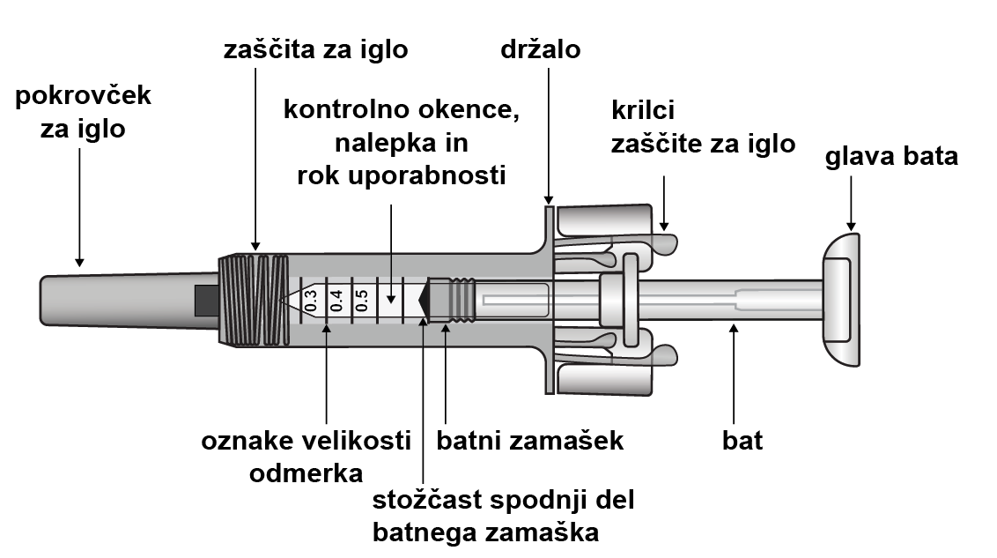
Po injiciranju zdravila se bo sprožila zaščita za iglo in prekrila iglo. Zaščita za iglo je namenjena zaščiti zdravstvenih delavcev, skrbnikov in bolnikov pred nenamernimi vbodi z iglo po injiciranju.

Dodatni pripomočki, ki jih potrebujete za injiciranje:

- 1 alkoholni zloženec  - 1 kos vate ali gaze  - zabojnik za ostre predmete  - 1 obliž | Slika 7-2 Potrebni dodatni pripomočki  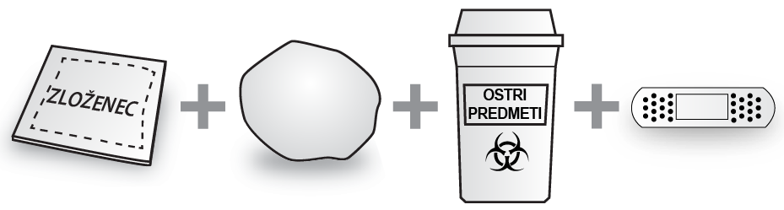

Pomembne varnostne informacije

Pozor: Napolnjeno injekcijsko brizgo shranjujte nedosegljivo otrokom!
- Zunanjo škatlo odprite šele, ko ste pripravljeni na uporabo napolnjene injekcijske brizge.
- Napolnjene injekcijske brizge ne uporabljajte, če pretisni omot ni dobro zatesnjen, saj uporaba morda ne bo varna.
- Napolnjene injekcijske brizge ne uporabljajte, če je na plastičnem pladnju tekočina. Napolnjene injekcijske brizge ne uporabljajte, če pokrovček za iglo manjka ali ni dobro pritrjen. V vseh teh primerih celotno pakiranje zdravila vrnite v lekarno.
- Z napolnjeno injekcijsko brizgo ne poskušajte injicirati odmerka, manjšega od 0,3 ml. Odmerka, manjšega od 0,3 ml, z napolnjeno injekcijsko brizgo zdravila Zarzio ni mogoče natančno odmeriti, saj merilni oznaki 0,1 ml in 0,2 ml na telesu injekcijske brizge nista vidni.
- Napolnjene injekcijske brizge nikoli ne puščajte brez nadzora, če obstaja možnost, da bi z njo rokovala druga oseba.
- Napolnjene injekcijske brizge ne stresajte.
- Pazite, da se pred uporabo ne dotaknete krilc zaščite za iglo. Če se jih dotaknete, se lahko zaščita za iglo prezgodaj sproži.
- Pokrovček za iglo odstranite šele tik pred začetkom injiciranja.
- Napolnjene injekcijske brizge ne smete ponovno uporabiti. Uporabljeno napolnjeno injekcijsko brizgo takoj po uporabi odložite v zabojnik za ostre predmete.
- Injekcijske brizge ne uporabljajte, če je padla na trdo površino ali vam je padla iz rok po tem, ko ste odstranili pokrovček za iglo.

Shranjevanje napolnjene injekcijske brizge zdravila Zarzio
- Napolnjeno injekcijsko brizgo shranjujte v zunanji kartonasti škatli za zagotovitev zaščite pred svetlobo. Shranjujte jo v hladilniku, pri temperaturi od 2 °C do 8 °C (od 36 °F do 46 °F). Ne zamrzujte.
- Preden injekcijsko brizgo pripravite za injiciranje, vzemite pretisni omot iz hladilnika in počakajte 15–30 minut, da se ogreje na sobno temperaturo.
- Napolnjene injekcijske brizge ne smete uporabljati po datumu izteka roka uporabnosti, ki je naveden na zunanji škatli ali nalepki na injekcijski brizgi. Če je rok uporabnosti pretekel, celotno pakiranje vrnite v lekarno.
- Injekcijsko brizgo lahko vzamete iz hladilnika in pustite na sobni temperaturi v enkratnem obdobju največ 8 dni (pri temperaturi do 25 °C). Po izteku tega obdobja zdravila ne smete dati nazaj v hladilnik, ampak ga morate zavreči.

Mesto injiciranja

Slika 7-3 Mesta injiciranja

Mesto injiciranja je mesto na telesu, kjer boste uporabili napolnjeno injekcijsko brizgo.
- Priporočeno mesto je sprednji del stegen. Uporabite lahko tudi spodnji del trebuha, vendar ne predela, ki je 5 cm (2 palca) okrog popka.
- Če vam injekcijo daje skrbnik, lahko uporabi tudi zunanji del nadlakti in zgornja dela zadnjice.
- Pri vsakem injiciranju izberite drugo mesto.
- Ne injicirajte v predele z občutljivo, podpluto, pordelo, luskasto ali trdo kožo. Izogibajte se predelom z brazgotinami ali strijami.

Priprava napolnjene injekcijske brizge zdravila Zarzio za uporabo
- Vzemite pretisni omot z napolnjeno injekcijsko brizgo iz hladilnika in ga neodprtega pustite približno 15–30 minut, da se ogreje na sobno temperaturo.
- Ko ste pripravljeni na uporabo napolnjene injekcijske brizge, odprite pretisni omot in si temeljito umijte roke z milom in vodo.
- Očistite mesto injiciranja z alkoholnim zložencem.
- Odstranite napolnjeno injekcijsko brizgo iz pretisnega omota, tako da jo primete na sredini, kot je prikazano na sliki 7-4. Ne smete je prijeti za potisni bat. Ne smete je prijeti za pokrovček za iglo.

Slika 7-4 Odstranjevanje napolnjene injekcijske brizge iz pretisnega omota

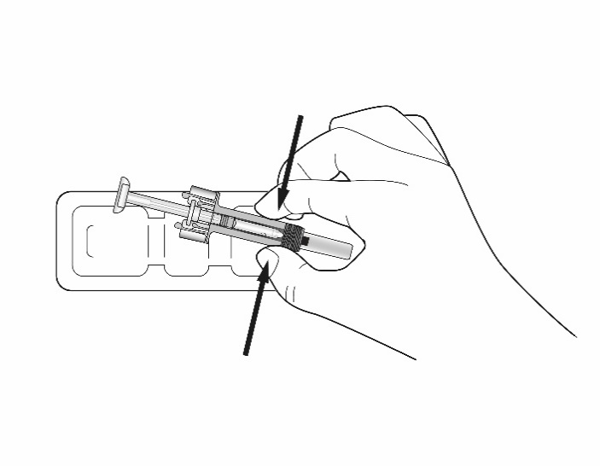

- Preverite, ali je plastična prozorna zaščita za iglo nameščena preko telesa steklene injekcijske brizge. Če prozorna zaščita za iglo prekriva pokrovček za iglo (kot je prikazano na sliki 7-5 spodaj), se je injekcijska brizga že sprožila, zato je NE uporabite in vzemite novo. Slika 7-6 prikazuje injekcijsko brizgo, ki je pripravljena za uporabo.

Slika 7-5 NE UPORABITE

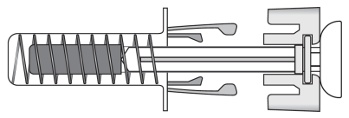 | V tem primeru se je zaščita za iglo ŽE SPROŽILA – napolnjene injekcijske brizge NE UPORABITE.

Slika 7-6 Pripravljena za uporabo

V tem primeru se zaščita za iglo NI SPROŽILA – napolnjena injekcijska brizga je pripravljena za uporabo.

- Preglejte napolnjeno injekcijsko brizgo. Tekočina mora biti bistra. Tekočina je lahko brezbarvna do rahlo rumenkasta. Če opazite kakršne koli druge delce in/ali spremembo barve, napolnjene injekcijske brizge NE UPORABITE in jo skupaj z originalno ovojnino vrnite v lekarno.

- Napolnjene injekcijske brizge NE UPORABITE, če je poškodovana ali če se je zaščita za iglo že sprožila. V vseh teh primerih celotno pakiranje zdravila vrnite v lekarno.

Kako uporabljati napolnjeno injekcijsko brizgo zdravila Zarzio

Slika 7-7 Odstranjevanje pokrovčka za iglo | Pokrovček za iglo previdno povlecite naravnost z igle, da ga odstranite z napolnjene injekcijske brizge. Pokrovček za iglo zavrzite. Morda boste na koncu igle opazili kapljico tekočine. To je normalno.

Držite injekcijsko brizgo tako, kot je prikazano, ter s počasnim potiskanjem bata iztiskajte odvečno zdravilo, dokler stožčast spodnji del batnega zamaška ni poravnan z oznako na injekcijski brizgi, ki ustreza vašemu predpisanemu odmerku. Spodaj je prikazan primer za odmerek 0,4 ml.

Pazite, da se pred uporabo ne dotaknete krilc zaščite za iglo. Zaščita za iglo bi se lahko prezgodaj sprožila.

Ponovno se prepričajte, da je v napolnjeni injekcijski brizgi pravilen odmerek zdravila Zarzio.

Če imate težave z odmerjanjem ali injiciranjem odmerka zdravila Zarzio, pokličite zdravnika ali medicinsko sestro.

Slika 7-8 Primer delnega odmerka za odmerek 0,4 ml

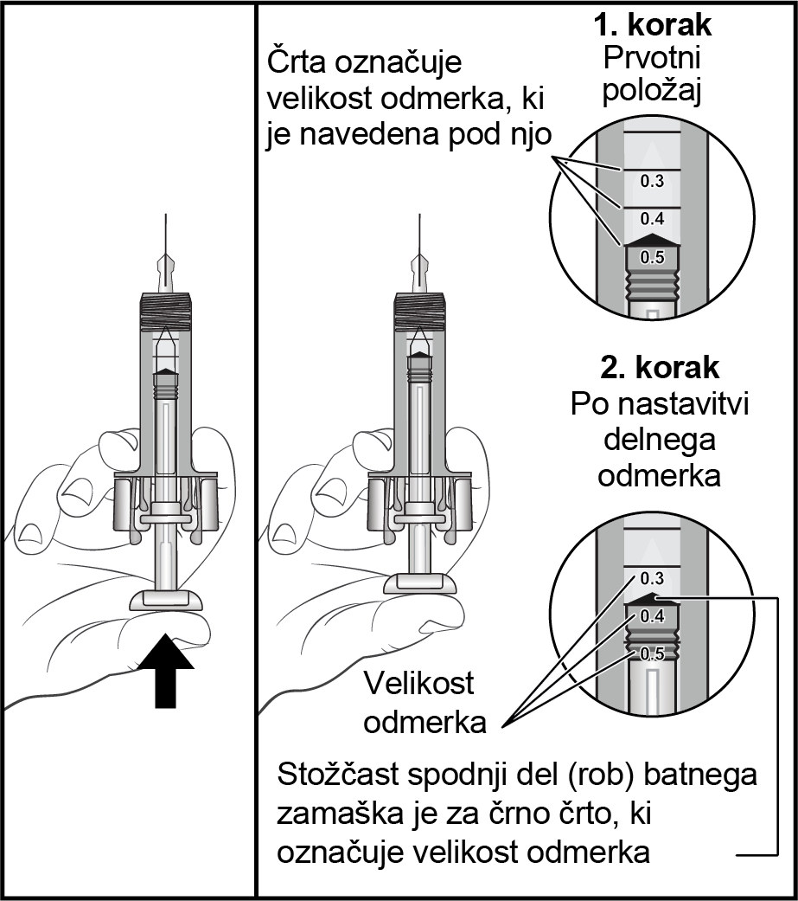

Slika 7-9 Vstavljanje igle  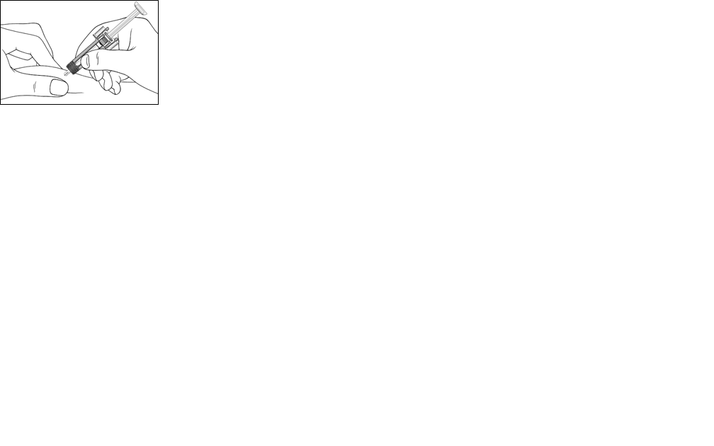 |  |  | Kožo na mestu injiciranja nežno stisnite v gubo in vstavite iglo, kot je prikazano. Iglo potisnite do konca, da zagotovite, da boste lahko dali celoten odmerek zdravila.
Slika 7-10 Potiskanje bata  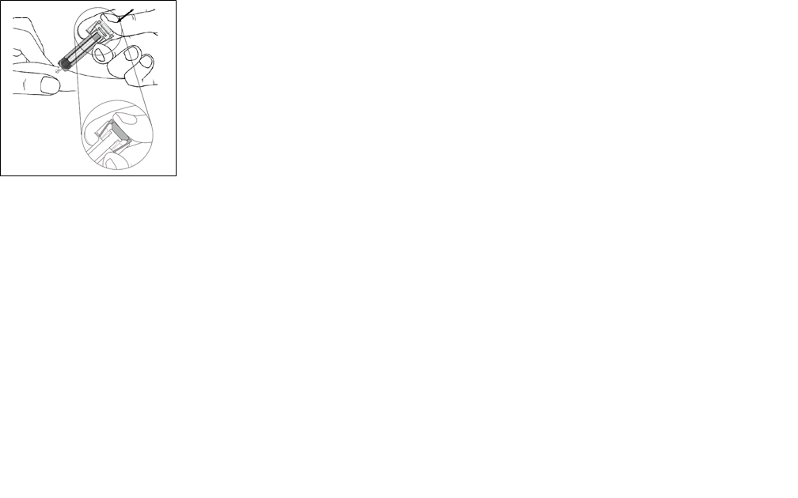 |  | Držite napolnjeno injekcijsko brizgo tako, kot je prikazano, in medtem počasi potisnite bat do konca, tako da je celotna glava bata med krilcema zaščite za iglo.  Medtem ko bat še vedno držite potisnjen do konca, injekcijsko brizgo 5 sekund držite na mestu.
Slika 7-11 Odstranjevanje igle  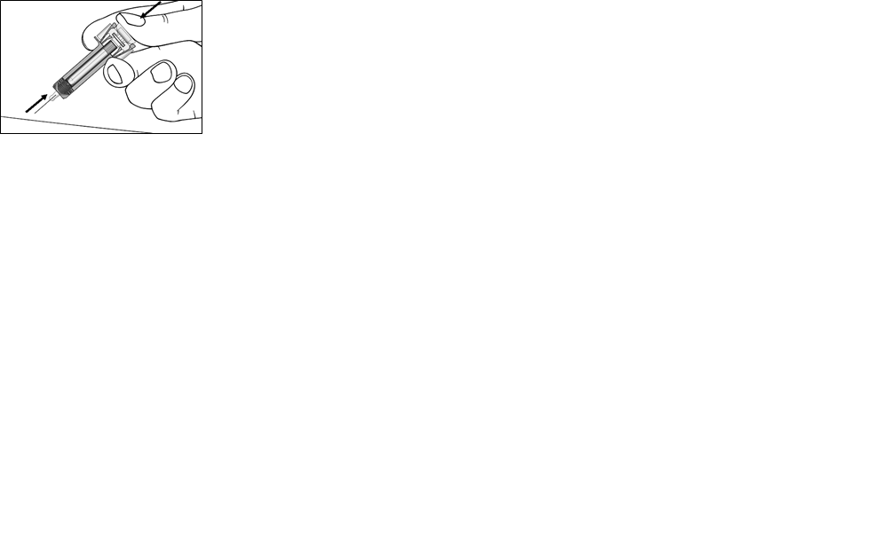 |  | Medtem ko bat še vedno držite potisnjen do konca, iglo previdno naravnost izvlecite iz mesta injiciranja.
Slika 7-12 Sproščanje bata  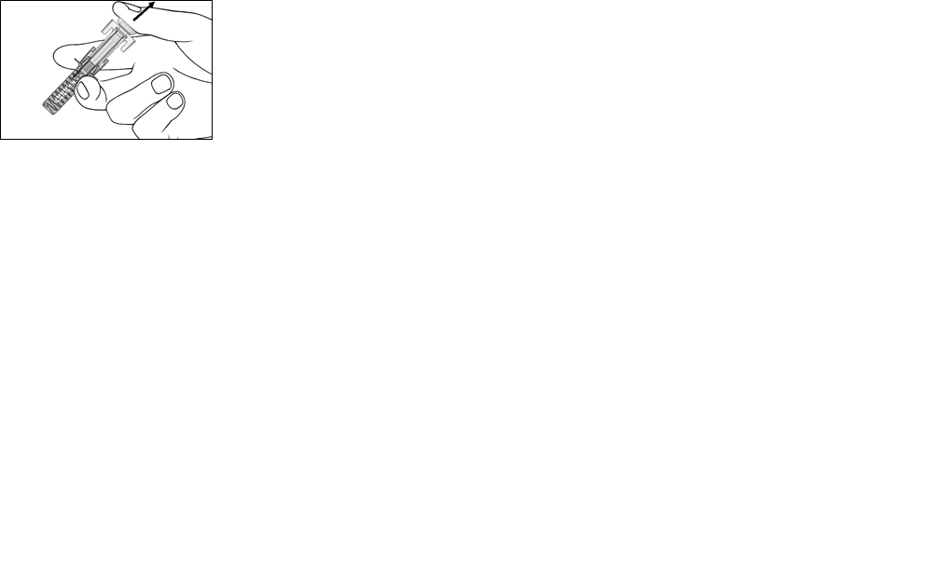 | Počasi sprostite bat in pustite, da zaščita za iglo samodejno prekrije izpostavljeno iglo.  Na mestu injiciranja je lahko prisotna majhna količina krvi. Na mesto injiciranja lahko pritisnete kos vate ali gaze in ga držite 10 sekund. Mesta injiciranja ne smete drgniti. Po potrebi lahko mesto injiciranja prekrijete z majhnim obližem.

Navodila za odstranjevanje

Slika 7-13 Odstranjevanje  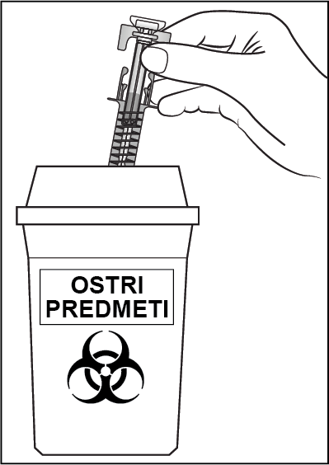 | Uporabljeno injekcijsko brizgo odložite v zabojnik za ostre predmete (zabojnik s pokrovom, odporen proti prebadanju). Zaradi varnosti in zaščite vašega zdravja in zdravja drugih oseb igel in uporabljenih injekcijskih brizg ne smete nikoli ponovno uporabiti.
-------------------------------------------------------------------------------------------------------------------------

Naslednje informacije so namenjene samo zdravstvenemu osebju:

Raztopino je treba pred uporabo vizualno pregledati. Uporabiti se sme samo bistro raztopino brez delcev. Naključna izpostavljenost temperaturam v območju zmrzišča nima neugodnega vpliva na stabilnost zdravila Zarzio.

Zdravilo Zarzio ne vsebuje konzervansov. Zaradi možnega tveganja kontaminacije z mikrobi so brizge zdravila Zarzio namenjene le enkratni uporabi.

Redčenje pred uporabo (ni obvezno)

Če je potrebno, se zdravilo Zarzio lahko razredči v 5-% (50 mg/ml) raztopini glukoze. Zdravila Zarzio se ne sme redčiti z raztopinami natrijevega klorida.

Raztopine ni nikoli priporočljivo razredčiti na končno koncentracijo, manjšo od 0,2 M e. (2 mikrograma/ml).

Pri bolnikih, ki se zdravijo s filgrastimom, razredčenim na koncentracije pod 1,5 M e./ml (15 mikrogramov/ml), je treba dodati humani serumski albumin (HSA) do končne koncentracije 2 mg/ml.

Primer: Če je končna količina za injiciranje 20 ml, je treba vse odmerke filgrastima, ki so manjši od 30 M e. (300 mikrogramov), dati z dodatkom 0,2 ml 20-% (200 mg/ml) raztopine humanega albumina Ph. Eur.

Če je razredčen s 5-% (50 mg/ml) raztopino glukoze, je filgrastim kompatibilen s steklom in različnimi plastičnimi materiali, vključno s PVC, poliolefinom (kopolimerom polipropilena in polietilena) in polipropilenom.

Po razredčitvi: Kemična in fizikalna stabilnost razredčene raztopine za infundiranje sta bili dokazani za obdobje 24 ur pri temperaturi od 2 °C do 8 °C. Z mikrobiološkega stališča je zdravilo treba uporabiti takoj. Če razredčena raztopina ni uporabljena takoj, je za čas in pogoje shranjevanja razredčene raztopine odgovoren uporabnik. Ta čas običajno ne sme presegati 24 ur pri temperaturi od 2 °C do 8 °C, razen če je redčenje opravljeno v nadzorovanih in preverjenih (validiranih) aseptičnih pogojih.

Uporaba napolnjene injekcijske brizge z varnostno zaščito za iglo

Varnostna zaščita za iglo po injiciranju iglo prekrije, da bi tako preprečila poškodbe zaradi vboda z iglo. To na normalno uporabo brizge ne vpliva. Bat počasi in enakomerno pritisnite navzdol, dokler se ne vbrizga celotni odmerek in bata ni mogoče potisniti še naprej. Medtem ko še vedno vzdržujete pritisk na bat, iglo odstranite iz bolnika. Varnostna zaščita za iglo bo po sprostitvi bata pokrila iglo.

Odstranjevanje

Neuporabljeno zdravilo ali odpadni material zavrzite v skladu z lokalnimi predpisi.

